Добрый день, уважаемый студент!
Перед тобой материал для дистанционного обучения по УД___
Напоминаю, что материал сдается в строго установленные сроки, для оценки преподавателем.
Преподаватель: Котова Екатерина Юрьевна
Форма передачи работы:
по e-mail yekaterina-kotova-1987@bk.ru
WhatsApp 89281319735

ДЛЯ РАБОТЫ ВАМ ПОНАДОБИТСЯ:
- Учебник по биологии В.М.Константинов, А.Г.Резанов, Е.О. Фадеева для начального и среднего профессионального образования 4-е издание, Академия, 2012г www.sbio.info (Вся биология. Современная биология, статьи, новости, библиотека).
https://infotables.ru/biologiya/75-obshchaya-biologiya/1162-etapy-vozniknoveniya-zhizn#hcq=XGn4aWr
2. Тетрадь рабочая
3. Ручка, карандаш
Все работы выполняются в рабочих тетрадях по биологии выполненная работа фотографируется и отправляется по электронной почте или WhatsApp
Если в ходе выполнения заданий будут возникать вопросы, их можно задавать так же – отправляя текстовое письмо по выше указанному адресу электронной почты.
Желаю успешной работы!
- Внимательно изучите текст лекции и выполните задания.

УРОК № _33-34
ТЕМА: ПЗ составление простейших схем моногибридного и дигибридного скрещивания. ПЗ решение генетических задач. Анализ фенотипической изменчивости.

ВОПРОСЫ И ЗАДАНИЯ
- Прочитайте учебник
- Выполните конспектирование.
- Выполнение практической работы

Практическое занятие
Тема: «Составление простейших схем дигибридного скрещивания»
Цель: Научиться составлять простейшие схемы дигибридного скрещивания на основе предложенных данных.
Оборудование: учебник, тетрадь, условия задач, ручка.
Ход работы:
1. Вспомнить основные законы наследования признаков.
2. Коллективный разбор задач на дигибридное скрещивание.
3. Самостоятельное решение задач на дигибридное скрещивание, подробно описывая ход решения и сформулировать полный ответ.
Задача № 1. Выпишите гаметы организмов со следующими генотипами: ААВВ; aabb; ААЬЬ; ааВВ; АаВВ; Aabb; АаВЬ; ААВВСС; ААЬЬСС; АаВЬСС; АаВЬСс.
Разберем один из примеров. При решении подобных задач необходимо руководствоваться законом чистоты гамет: гамета генетически чиста, так как в нее попадает только один ген из каждой аллельной пары. Возьмем, к примеру, особь с генотипом АаВbСс. Из первой пары генов – пары А – в каждую половую клетку попадает в процессе мейоза либо ген А, либо ген а. В ту же гамету из пары генов В, расположенных в другой хромосоме, поступает ген В или b. Третья пара также в каждую половую клетку поставляет доминантный ген С или его рецессивный аллель – с. Таким образом, гамета может содержать или все доминантные гены — ABC, или же рецессивные — abc, а также их сочетания: АВс, AbC, Abe, аВС, аВс, а bС.
Чтобы не ошибиться в количестве сортов гамет, образуемых организмом с исследуемым генотипом, можно воспользоваться формулой N = 2n, где N – число типов гамет, а n – количество гетерозиготных пар генов. В правильности этой формулы легко убедиться на примерах: гетерозигота Аа имеет одну гетерозиготную пару; следовательно, N = 21 = 2. Она образует два сорта гамет: А и а. ДигетерозиготаАаВЬ содержит две гетерозиготные пары: N = 22 = 4, формируются четыре типа гамет: АВ, Ab, aB, ab. Тригетерозигота АаВЬСс в соответствии с этим должна образовывать 8 сортов половых клеток N = 23 = 8), они уже выписаны выше.
Дополнительные задачи к лабораторной работе
Задача № 1. У крупного рогатого скота ген комолости доминирует над геном рогатости, а ген черного цвета шерсти – над геном красной окраски. Обе пары генов находятся в разных парах хромосом. 1. Какими окажутся телята, если скрестить гетерозиготных по обеим парам признаков быка и корову?
2. Какое потомство следует ожидать от скрещивания черного комолого быка, гетерозиготного по обеим парам признаков, с красной рогатой коровой?
Задача № 2. У человека ген карих глаз доминирует над геном, обусловливающим голубые глаза. Голубоглазый мужчина, один из родителей которого имел карие глаза, женился на кареглазой женщине, у которой отец имел карие глаза, а мать — голубые. Какое потомство можно ожидать от этого брака?
Вопросы контроля
1. Какое скрещивание называется дигибридым?
2. Сформулируйте закон независимого наследования. Для каких аллельных пар справедлив этот закон?
3. Что такое анализирующие скрещивание?
4. При каких условиях в дигибридном скрещивании наблюдается независимое распределение признаков в потомстве?
5. Какое соотношение фенотипичных классов следует ожидать в дигибридном анализирующем скрещивании, если признаки наследуются независимо.
Список рекомендуемой литературы и Интернет-ресурсов

Константинов В.М. и др. Биология для профессий и специальностей технического и естественно-научного профилей: учебник для студентов профессиональных образовательных организаций, осваивающих профессии и специальности СПО. – М., 2017

Практическое занятие
Тема: «Анализ фенотипической изменчивости»
Цель работы: изучить развитие фенотипа, определяющееся взаимодействием его наследственной основы – генотипа с условиями окружающей среды.
Оборудование: засушенные листья растений, плоды растений, клубни картофеля, линейка, лист миллиметровой бумаги или в «клеточку».
Ход работы
Краткие теоретические сведения
Генотип – совокупность наследственной информации, закодированной в генах.
Фенотип – конечный результат проявления генотипа, т.е. совокупность всех признаков организма, сформировавшихся в процессе индивидуального развития в данных условиях среды.
Изменчивость – способность организма изменять свои признаки и свойства. Различают изменчивость фенотипическую (модификационную) и генотипическую, к которой относятся мутационная и комбинативная ( в результате гибридизации).
Норма реакции – пределы модификационной изменчивости данного признака.
Мутации – это изменения генотипа, вызванные структурными изменениями генов или хромосом.
Контрольные вопросы
1. Дать определение модификации, изменчивости, наследственности, гену, мутации, норме реакции, вариационному ряду.
2. Перечислить виды изменчивости, мутаций. Привести примеры.

УРОК № 35-36
ТЕМА: ПЗ Выявление мутагенов в окружающей среде и косвенная оценка возможного их влияния на организм. Контрольная работа.

ВОПРОСЫ И ЗАДАНИЯ
- Прочитайте учебник
- Выполните конспект
- Выполните практическое занятие

Практическая работа
Тема: Выявление источников мутагенов в окружающей среде (косвенно) и оценка возможных последствий их влияния на организм.
Цель: познакомиться с возможными источниками мутагенов в окружающей среде, оценить их влияние на организм и составить примерные рекомендации по уменьшению влияния мутагенов на организм человека.
Ход работы
I. Теоретические сведения.
Мутагены ‒ химические и физические факторы, вызывающие наследственные изменения (мутации). Впервые искусственные мутации получены в 1925 году Г.А.Надсеном и Г.С.Филипповым у дрожжей действием радиоактивного излучения радия; в 1927 году Г.Мёллер получил мутации у дрозофилы действием рентгеновских лучей. Способность химических веществ вызывать мутации (действием иода на дрозофилы) открыта И. А. Рапопортом. У особей мух, развившихся из этих личинок, частота мутаций оказалась в несколько раз выше, чем у контрольных насекомых.
Экспериментальные исследования, проведенные в течение последних трех десятилетий, показали, что немалое число химических соединений обладает мутагенной активностью. Мутагены обнаружены среди лекарств, косметических средств, химических в-в, применяемых в сельском хозяйстве, промышленности.
Тератогенез (греч.- чудовище, уродство) ‒ возникновение пороков развития под влиянием факторов внешней среды (тератогенных факторов) или в результате наследственных болезней. Тератогенное действие ‒ нарушение эмбрионального развития под воздействием тератогенных факторов ‒ физических, химических, биологических агентов с возникновением морфологических аномалий и пороков развития. Чувствительность к тератогенному воздействию зависит от стадии эмбрионального развития.
Фенокопии ‒ изменения фенотипа под влиянием неблагоприятных факторов среды; по проявлению похожие на мутации. В медицине фенокопии ‒ ненаследственные болезни, сходные с наследственными. Распространенная причина фенокопий у млекопитающих ‒ действие на беременных тератогенов различной природы, нарушающих эмбриональное развитие плода (генотип его при этом не затрагивается). При фенокопиях изменённый под действием внешних факторов признак копирует признаки другого генотипа (приём алкоголя во время беременности приводит к комплексу нарушений, которые до некоторой степени могут копировать симптомы болезни Дауна).
Мутагены по природе возникновения
Физические
Химические
Биологические
-ионизирующее излучение
-радиоактивный распад
-ультрафиолетовое излучение;
-радиоизлучение, электромаг-
нитные поля
-чрезмерно высокая, низкая t°

-окислители и восстановители (нитраты, нитриты,
активные формы кислорода)
-алкилирующие агенты (иодацетамид)
-пестициды (гербициды, фунгициды)
-некоторые пищевые добавки (цикламаты,
ароматические углеводороды)
-продукты переработки нефти
-органические растворители
-лекарственные препараты (препараты ртути,
цитостатики, иммунодепрессанты)
-условно можно отнести и ряд вирусов (ДНК, РНК).
-специфические
последовательности ДНК
(транспозоны)
-некоторые вирусы (кори,
гриппа, краснухи)
-продукты обмена в-в
(окисления липидов)
-антигены некоторых
микроорганизмов

II. Изучение источников мутагенов.
1. Мутагены производственной среды.
Химические вещества на производстве составляют наиболее обширную группу антропогенных факторов внешней среды.
Мутагены производственного окружения могут попадать в организм через легкие, кожу, пищеварительный тракт. Следовательно, доза получаемого вещества зависит не только от концентрации его в воздухе или на рабочем месте, но и от соблюдения правил личной гигиены.
Наибольшее внимание привлекли синтетические соединения, которые индуцируют хромосомные перестройки (аберрации) и сестринские хроматидные обмены в организме человека. Соединения винилхлорид, хлоропрен, эпихлоргидрин, эпоксидные смолы и стирол оказывают мутагенное действие на соматические клетки.
Органические растворители (бензол, ксилол, толуол), соединения, применяемые в производстве резиновых изделий индуцируют цитогенетические изменения, особенно у курящих людей. У женщин, работающих в шинном и резинотехническом производствах, повышена частота хромосомных аберраций в лимфоцитах периферической крови, а также у плода 8-12-недельного срока беременности, полученного при медицинских абортах у таких работниц.
Среди веществ промышленного производства, загрязняющие окружающую среду свойствами нарушать эмбриогенное развитие (формировать врожденные пороки развития) обладают:
- пыль и сажа;
- соли тяжелых металлов (органическая ртуть, свинец, кадмий, никель, хром, медь, цинк, мышьяк);
- продукты химического производства (красители, формальдегид, резино-технические изделия);
- оксиды углерода, серы и азота, сероводорода;
- фтор и фтористые соединения.
2. Химические вещества, применяемые в сельском хозяйстве.
Большинство пестицидов (средства для борьбы с вредителями и болезнями растений) ‒ синтетические органическими веществами. Используется ~ 600 пестицидов. Они циркулируют в биосфере, мигрируют в естественных трофических цепях, накапливаясь в некоторых биоценозах и сельскохозяйственных продуктах.
Очень важны прогнозирование и предупреждение мутагенной опасности химических средств защиты растений. Человек контактирует с химическими веществами при их производстве, при их применении на сельскохозяйственных работах, получает небольшие их количества с пищевыми продуктами, водой из окружающей среды.
3. Лекарственные препараты.
Наиболее выраженным мутагенным действием обладают препараты, используемые для лечения онкологических заболеваний и как иммунодепрессанты:
-цитостатики (противоопухолевые препараты, которые нарушают процессы роста, развития и механизмы деления всех клеток организма, включая злокачественные, тем самым инициируя апоптоз).
-антиметаболиты (цитостатические противоопухолевые химиотерапевтические лекарственные препараты, чей механизм действия основан на подавлении определённых биохимических процессов, критически необходимых для размножения злокачественных опухолевых клеток, то есть для процесса деления, митоза, репликации ДНК).
-противоопухолевые антибиотики (актиномицин Д, адриамицин, блеомицин).
Большинство пациентов, применяющих эти препараты, не имеют потомства, поэтому генетический риск от этих препаратов для будущих поколений небольшой.
Некоторые лекарственные вещества вызывают в культуре клеток человека хромосомные аберрации в дозах, соответствующих реальным, с которыми контактирует человек. В эту группу можно отнести противосудорожные препараты (барбитураты), психотропные (клозепин), гормональные (эстродиол, прогестерон, оральные контрацептивы), смеси для наркоза (хлоридин, хлорпропанамид). Эти препараты индуцируют (в 2-3 раза выше спонтанного уровня) хромосомные аберрации у людей, регулярно принимающих или контактирующих с ними.
Некоторые препараты (ацетилсалициловая кислота и амидопирин) повышают частоту хромосомных аберраций, но только при больших дозах, применяемых при лечении ревматических болезней.
Существует группа препаратов, обладающих слабым мутагенным эффектом, но еханизм их действия на хромосомы неясны: метилксантины (кофеин, теобромин, теофиллин, паракзантин, 1-,3-,7-метилксантины), психотропные средства (трифгорпромазин, мажептил, галоперидол), хлоралгидрат, антишистосомальные препараты (гикантон флюорат, мирацил О), бактерицидные и дезинфицирующие средства (трипофлавин, гексаметилен-тетрамин, этиленоксид, левамизол, резорцинол). Несмотря на их слабое мутагенное действие, из-за их широкого применения необходимо вести тщательные наблюдения за генетическими эффектами этих соединений. Это касается не только больных, но и медицинского персонала, использующего препараты для дезинфекции, стерилизации, наркоза.
В связи с этим, нельзя принимать незнакомые лекарственные препараты, особенно антибиотики, нельзя откладывать лечение хронических воспалительных заболеваний, это ослабляет иммунитет и открывает дорогу мутагенам.
4. Компоненты пищи.
Мутагенная активность пищи, приготовленной разными способами, изучалась в опытах на микроорганизмах и в экспериментах на культуре лимфоцитов периферической крови.
Слабыми мутагенными свойствами обладают пищевые добавки: сахарин, производное нитрофурана АР-2 (консервант), краситель флоксин и др.
Вещества пищи, обладающие мутагенной активностью: нитрозамины, тяжелые металлы, микотоксины, алкалоиды, некоторые пищевые добавки, гетероциклические амины, аминоимидазоазарены, образующиеся в процессе кулинарной обработки мясных продуктов (пиролизатные мутагены, выделенные первоначально из жареных, богатых белками, продуктов).
Содержание нитрозосоединений в продуктах питания довольно сильно варьирует и обусловлено применением азотсодержащих удобрений, а также особенностями технологии приготовления пищи и использованием нитритов в качестве консервантов.
Наличие в пище нитрозируемых соединений впервые было обнаружено в 1983 г. при изучении мутагенной активности соевого соуса и пасты из соевых бобов. Позже было показано наличие нитрозируемых предшественников в ряде свежих и маринованных овощей.
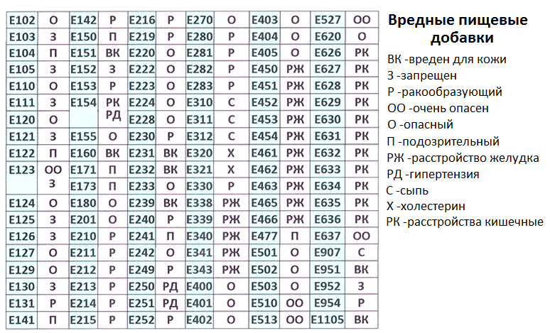
Для образования мутагенных соединений в желудке из поступающих вместе с овощами и другими продуктами необходимо наличие нитрозирующего компонента, в качестве которого выступают нитриты и нитраты. Основной источник нитратов и нитритов – это пищевые продукты: 70% содержится в овощах и картофеле, а 19% – в мясных продуктах. Немаловажным источником нитрита являются консервированные продукты.
В организм человека постоянно вместе с пищей поступают предшественники мутагенных и канцерогенных нитрозосоединений.
Можно порекомендовать употреблять больше натуральных продуктов, избегать мясных консервов, копченостей, сладостей, соков и газированной воды с синтетическими красителями. Есть больше капусты, зелени, круп, хлеба с отрубями. Если есть признаки дисбактериоза - принимать бифидумбактерин, лактобактерин и другие препараты с «полезными» бактериями. Если печень не в порядке ‒ регулярно пить желчегонные сборы.
5. Компоненты табачного дыма.
70-95% случаев возникновения рака легкого связано с табачным дымом, который является канцерогеном. Риск возникновения рака легкого зависит от количества выкуриваемых сигарет, продолжительности курения (более существенный фактор!).
Сигаретный дым в газовой фазе вызывал в лимфоцитах человека in vitro митотические рекомбинации и мутации дыхательной недостаточности в дрожжах. Сигаретный дым и его конденсаты индуцировали рецессивные, сцепленные с полом, летальные мутации у дрозофилы.
Получены данные, что табачный дым содержит генотоксичные соединения, индуцирущие мутации в соматических клетках (развитие опухолей) и в половых клетках (может быть причиной наследуемых дефектов).
6. Аэрозоли воздуха.
Источники мутагенов поступают в организм человека через органы дыхания.
Изучение мутагенности загрязнителей в задымленном (городском) и незадымленном (сельском) воздухе на лимфоцитах человека in vitro показало: 1 м³ задымленного воздуха содержит больше мутагенных соединений, чем незадымленного. В задымленном воздухе обнаружены вещества, мутагенная активность которых зависит от метаболической активации.
Мутагенная активность компонентов аэрозолей воздуха зависит от его химического состава. Основными источниками загрязнений воздуха являются автотранспорт и теплоэлектростанции, выбросы металлургических и нефтеперерабатывающих заводов.
Экстракты загрязнителей воздуха вызывают хромосомные аберрации в культурах клеток человека и млекопитающих.
7. Мутагены в быту.
Большое внимание уделяют проверке на мутагенность красителей для волос. Многие компоненты красок вызывают мутации у микроорганизмов, а некоторые ‒ в культуре лимфоцитов.
Мутагенные вещества в продуктах питания, в средствах бытовой химии выявлять трудно из-за незначительных концентраций, с которыми контактирует человек в реальных условиях. Однако если они индуцируют мутации в зародышевых клетках, то это приведет со временем к заметным популяционным эффектам, поскольку каждый человек получает какую-то дозу пищевых и бытовых мутагенов. Было бы неправильно думать, что эта группа мутагенов появилась только сейчас.
Человеческие популяции уже отягощены значительным грузом вредных мутаций. Поэтому было бы ошибкой устанавливать для генетических изменений какой-либо допустимый уровень, тем более что еще не ясен вопрос о последствиях популяционных изменений в результате повышения мутационного процесса. Для химических мутагенов отсутствует порог действия, т.о., предельно допустимой «генетически-повреждающей» концентрации для химических мутагенов, как и дозы физических факторов, существовать не должно.
В целом, нужно стараться меньше употреблять бытовой химии, с моющими средствами работать в перчатках.
При оценке опасности мутагенеза, возникающего под влиянием факторов внешней среды, необходимо учитывать существование естественных антимутагенов (в пище). В эту группу входят метаболиты растений и микроорганизмов – алкалоиды, микотоксины, антибиотики, флавоноиды.
Мутаген
Источник фактора
Влияние фактора на организм
Физические факторы среды
Ионизирующее излучение
ТЭС, АЭС, телевизоры, дисплеи, хранилища отходов, НИИ, испытательные полигоны, медицинское оборудование
Сильное мутагенное действие: эндокринные заболевания, лейкозы, онкологические заболевания, аномалии развития и врожденные уродства, прерывание беременности, болезни половой системы, лучевая болезнь
Ультрафиолетовое излучение
Космические лучи, проникающие через озоновый слой из-за полетов сверхзвуковых самолетов, космических аппаратов, выбросов оксидов азота и фреонов
Мутагенное действие: вызывает злокачественные новообразования, особенно, кожи
Высокая t°
АЭС и ТЭС образование кислотных дождей
Ухудшение здоровья населения
Химические факторы среды
Бензапирен- первый класс опасности
Промышленность, транспорт, с/х, тепловые сети
Канцерогенное и мутагенное действие: влияет на частоту онкологических заболеваний (кожи, легких, ЖКТ); канцерогенная активность усиливается в присутствии оксидов азота и серы
Соединения металлов (свинца, ртути) – высоко-токсичные яды
Транспорт; механические кузнечно-прессовые, литейные, гальванические, термические цеха; свалки; водоканалы
Нарушают синтез гемоглобина, вызывают заболевания органов мочеполовой, ДС, НС, системы кроветворения; являются причиной гипертонии, пороков развития, прерывания беременности, уродств
Оксиды неметал-лов
Автотранспорт, теплоэлектростанции, черная металлургия, кузнечно-прессовые цехи, гальванические цеха, аэропорты, ТЭЦ, водоканал, птицефабрика
Оксид углерода: нарушает способность крови доставлять О₂ к тканям, вызывает спазмы сосудов, снижает иммунологическую реактивность организма; воздействует на НС, ДС (вызывает удушье), кровообращение, иммунную систему.
Оксид азота: вызывает кашель, рвоту, головную боль, при взаимодействии с влагой слизистых оболочек образуют кислоты, вызывая отек легких; уменьшают сопротивляемость организма к заболеваниям; уменьшение содержания гемоглобина в крови, кислородное голодание тканей; усиливают действие канцерогенных в-в, вызывая злокачественные новообразования.
Оксид серы: нарушает обменные процессы в организме, усиливают действие канцерогенных в-в; болезни ДС, ПС, крови, ССС, эндокринной системы
Чужеродные ДНК и РНК
Фармацевтическая промышленность, НИИ, водозаборы
Снижение иммунологической реактивности организма, аллергические заболевания, кишечные инфекции, гепатиты, врожденные аномалии
III. Составление таблицы в тетради «Источники мутагенов в окружающей среде и их влияние на организм человека»
Источники и примеры мутагенов в среде
Возможные последствия на организм человека

IV. Выводы:
1) Почему надо знать и учитывать критические периоды в развитии эмбриона?
2) Почему мутации для вида столь же вредны, как и необходимы?
3) Насколько серьезно Ваш организм подвергается воздействию мутагенов окружающей среды?
4) Составьте рекомендации по уменьшению возможного влияния мутагенов на Ваш организм.

Контрольная работа
ТЕСТ
Основы генетики и селекции.
ВАРИАНТ 1

1) В результате отдаленной гибридизации получил новый сорт пшеницы
A) И.В. Мичурин.
B) Н.В.Цицин.
C) Н.И.Вавилов.
D) Г.Д.Карпеченко.
E) В.С.Пустовойте.

2) Родственные формы организмов, имеющие исходный генетический аппарат и соответственно сходные изменения, это закон
A) гомологических рядов наследственной изменчивости
B) доминирования
C) расщепления.
D) чистоты гамет
E) независимого наследования.

3) В гене заложена информация о строении:
А) Аминокислот
В) Хлоропластов
С) Белка
D) Жиров
Е) Углеводов

4) Ген- это
А) мономер белковой молекулы
В) материал для обменных процессов
С) совокупность наследственных процессов
D) участок молекулы ДНК хранящий информацию о структуре белка
Е) способность родителей передавать свои признаки следующему поколению.

5) Набор хромосом в эндосперме цветковых растений
А) Гексаплоидный
В) Гаплоидный
С) Триплоидный
D) Полиплоидный
Е) Диплолидный

6) Норма реакции-это:
А) Пределы модификационной изменчивости признака
В) Комбинация генов в генотипе.
С) Правило доминирования признака
D) Мутационная изменчивость организма
Е) Кратное увеличение наборов хромосом.

7) Хромосомные мутации- это:
А) Перестройки хромосомы
В) Изменчивость, меняющая РНК
С) Качественное изменение отдельных генов
D) Изменение нуклеотидов в молекуле ДНК
Е) Изменение структуры гена

8) В онтогенезе ланцетника из энтодермы формируется:
А) Нервная система
В) Кожный эпителий
С) Пищеварительная система
Д) Мышцы
Е) Кровеносные сосуды

9) Проявление различных фенотипов у особей с одинаковыми генотипами:
А) Смена полового размножения на вегетативное
В) Модификационная изменчивость
С) Разный набор генов
Д) Взаимодействие генов
Е) Мутации

10) Расщепление по фенотипу для моногибридного скрещивания гетерозигот при неполном доминирования:
А) 3:1:3
В)1:1
С) 9:3:3:1
Д) 1:2:1
Е) 3:1

11) Для проведения анализирующего скрещивания, особь, генотип которой неизвестен, скрещивают с
А) Гетерозиготой
В) Рецессивной гетерозиготой
С) Рецессивной гомозиготой
Д) Доминантной гомозиготой
Е) Доминантной гетерозиготой

12) Стадия зародышевого развития, присущая только хордовым
А) Нейрула
В) Филогенез
С) Гаструла
Д) Органогенез
Е) Бластула

13) Полиплоидия – это
А) кратное увеличение числа хромосом
В) изменения отдельных генов
С) структурное изменение хромосом
Д) изменение в строении хромосом
Е) уменьшение числа хромосом

14) Для каждого организма характерно индивидуальное развитие
А) Гаметогенез
В) Филогенез
С) Овогенез
Д) Онтогенез
Е) Биогенез

15) Комбинативная изменчивость обусловлена
А) Изменением числа хромосом
В) Случайным сочетанием гамет при оплодотворении
С) Действием факторов среды
Д) Питанием
Е) Нормой реакции

16) Наследственные болезни человека, связанные с полом организма
А) Гемофилия, дальтонизм
В) Туберкулез, СПИД
С) Холера, дальтонизм
Д) Диабет, грипп
Е) СПИД, гемофилия

17) При скрещивании растений гороха с красными цветками (генотип АА) и растений гороха с белыми цветками (генотип аа), при полном доминировании возможный фенотип потомства
А) 50 % особей с красными цветками и 50 % особей с белыми цветками
В) 100 % особей с белыми цветками
С) 100 % особей с красными цветками
Д) 25 % особей с белыми цветками и 75 % особей с красными цветками
Е) 25 % особей с красными цветками и 75 % особей с белыми цветками

18) Последующее расщепление идет по формуле 9:3:3:1 по фенотипу при скрещивании
А) Моногибридном
В) Анализирующем
С) Дигибридном
Д) Моногибридном с полным доминированием
Е) Моногибридном с промежуточным наследованием

19) Часть клетки человека, содержащая хромосомы
А) Клеточный центр
В) Комплекс Гольджи
С) Ядро
Д) Митохондрия
Е) Рибосома

20) В постэмбриональный период прямое развитие характерно
А) Кишечнополостных
В) Амфибии
С) Пресмыкающихся
Д) Земноводных
Е) Насекомых
ВАРИАНТ 2

1) У особи с генотипом ААВв могут образоваться гаметы
А) АВв
В) АВ, АВ
С) АВ, Ав
Д) АА, Вв
Е) АВВ, Авв

2) Модификационная изменчивость в отличие от мутационной
А) Передается по наследству
В) Носит ненаправленный характер
С) Не передается по наследству
Д) Связана с изменением числа хромосом
Е) Связана с изменением в генах

3) Изменение в отдельном гене является примером:
A) хромосомных мутаций.
B) комбинативной изменчивости.
C) геномных мутаций.
D) генных мутаций.
E) соотносительной изменчивости.

4) Типы гамет, образуемые особью с генотипом АаВВ
A) аВ, ав.
B) ав, ав.
C) АВ, ВВ.
D) АВ, аВ.
E)АВ, АВ

5) Метод, начинающий передачу наследственных заболеваний
А популяционный
В) генеалогический
С) близнецовый
Д) биохимический
Е)цитогенетический

6) Аутосомы – это:
А) Хромосомы мужского организма
В) Хромосомы женского организма
С) Хромосомы, разные у женского и мужского организмов
Д) Хромосомы, одинаковые у женского и мужского организмов
Е) Хромосомы половых клеток

7) В клетках корешков гороха насчитывают 14 хромосом, спермий гороха содержит
А) 14
В) 56
С) 28
Д) 7
Е) 21

8) Генотип особи, гетерозиготный только по первой аллели:
А) ААВВ
В) ААвв
С) АаВВ
Д)АаВв
Е) аавв

9) В результате сперматогенеза образуется
А) Зародыш
В) Яйцеклетка
С) Сперматозоид
Д) Соматическая клетка
Е) Зигота

10) Хромосомную теорию наследственности подтверждает факт, полученный при изучении кроссинговера:
А) Генотипическое опредение пола
В) Определение расстояния между двумя генами
С) Установление факта разрывов хромосом
Д) Построение карт групп сцепления или хромосом
Е) Установление фактов « сшивания» хромосом

11) Две одинаковые клетки, образующиеся при делении зиготы в продольном направлении, называются:
А) Зародышевыми листками
В) Бластулами
С) Бластомерами
Д) Зародышами
Е) Гаструлами

12) Расщепление по фенотипу для дигибридного скрещивания организмов гетерозиготных по обоим признакам при полном доминировании:
А) 1:2:1
В) 3:1:1:3
С) 1:1
Д) 9: 3:3:1
Е) 3:1

13) В онтогенезе из эктодермы формируется:
А) Кишечник
В) Нервная система
С) Выделительная система
Д) Мускулатура
Е) Хорда

14) Мутации, при которых в генотипе изменяется число хромосом
А) Генные
В) Геномные
С) Хромосомные
Д) Точковые
Е) Комбинативные

15) Законы наследственности изучает:
A) палеоботаника
B) археология
C) генетика
D) фармакология
E) экология

16) Если в хромосомном наборе человека оказывается одна лишняя хромосома в 21 паре, развивается
A) базедова болезнь
B) дальтонизм
C) болезнь Дауна
D) кретинизм
E) шизофрения

17). Основные методы И.В. Мичурина
А) мутагенез
В) партеногенез
С) отбор, гибридизация, «воспитание»
D) гетерозис
Е) инбридинг

18). Ген-это:
А) мономер белковой молекул
В) совокупность наследственных факторов особи
С) участок молекул ДНК хранящий информацию о структуре белка
D) материал для особенных процессов
Е) способность родителей передавать свои признаки следующему поколение

19). Расщепления по фенотипу дигибридного скрещивания организмов гетерозиготных по обоим признакам при полном доминировании:
A) 3:1:1:3
B) 1:1
C) 9:3:3:1
D) 1:2:1
E) 3:1

20). Хромосомы мутации- это:
А) Качественное изменение отдельных генов:
В) Изменение структуры гена
С) Изменение нуклеотидов в молекуле ДНК
D) Перестройки хромосомы
Е) Изменчивость, меняющая РНК

УРОК № 37-38
ТЕМА: Происхождение и начальные этапы развития жизни на Земле. Изучение основных закономерностей возникновения, развития и существования жизни на Земле.
ВОПРОСЫ И ЗАДАНИЯ
- Прочитайте учебник
- Выполните конспектирование.
- Перечертите таблицу в тетради и выучите

Теория возникновения жизни на Земле — это теория, которая построена на целом ряде экспериментальных исследований ученых разных стран, в основе которой лежит гипотеза академика ОпаринаА.И. о возникновении жизни на Земле абиогенным путем. В опытах ученых Дж.Холдейна, С.Фокса, С.Миллера, Г.Мёллера удалось воспроизвести физико-химические условия, в которых из неорганических веществ возникали органические, те в свою очередь в образовывавшие подобие коацерватов.

Таблица этапы возникновения жизни на Земле

Эры, их возраст и длительность  (млн. лет) | Периоды и их длительность  (млн. лет) | Глобальные изменения климата и среды | Важнейшие изменения в животном и растительном мире | Важнейшие ароморфозы
Архейская  3500  900 |  | Извержения вулканов. Большая часть суши – мелководное море. Развитие кислородсодержащей атмосферы | Зарождение жизни. Жизнь в водной среде6 бактерии и синезелёные водоросли. В конце эры возникли эукариотические одноклеточные, а затем и колониальные организмы. На границе архейской и протерозойской эр появился половой процесс и первые многоклеточные организмы | Появление фотосинтеза; появление эукариотических клеток; появление полового процесса; появление многоклеточности
Протерозойская  (эра ранней жизни)  2700  2000 |  | Поверхность планеты – голая пустыня. Климат холодный, частые оледенения. В конце эры атмосфера содержала до 1 % свободного кислорода | Жизнь сосредоточена в воде. Усложнение организмов. Совершенствовались способы питания и размножения организмов. Широкого распространения и многообразия достигали водоросли, возникло большое разнообразие кишечнополостных и губок, появились все типы беспозвоночных, а также первые хордовые (бесчерепные). | Появление двусторонней симметрии
Палеозойская  (эра древней жизни)  570  340 | Кембрийский  70 | Оледенение сменяется умеренно влажным, а затем сухим тёплым климатом | В морях распространены многоклеточные водоросли. Животный мир представлен коралловыми полипами, губками, червями, различными иглокожими и членистоногими
 | Ордовикский  60 | Равномерно умеренный влажный климат с постепенным повышением средней температуры. В начале периода большая часть суши занята морем | Разнообразие водорослей. Многообразие членистоногих и головоногих моллюсков. Появились первые бесчелюстные позвоночные.
 | Силурийский  30 | Вначале сухой климат, затем влажный с постепенным потеплением. Интенсивное горообразование. | Выход растений и животных на сушу.  Расцвет кораллов и трилобитов. Появились первые позвоночные, щитковые и наземные беспозвоночные: многоножки, скорпионы, бескрылые насекомые. Появились грибы и первые лишайники. | Дифференцировка тела растений на ткани; разделение тела животных на отделы; образование челюстей и поясов конечностей у позвоночных
 | Девонский  60 | Смена сухих и дождливых сезонов. Оледенение на территории современных Южной Америки и Южной Африки. | Расцвет псилофитов и широкое распространение хвощей, плаунов, папоротников, появились примитивные челюстноротые рыбы, появление кистепёрых рыб и стегоцефалов – первых наземных позвоночных | Расчленение тела растений на органы; преобразование плавников в наземные конечности; появление органов воздушного дыхания
 | Каменноугольный (Карбон)  75-65 | Всемирное распространение лесных болот. Тёплый влажный климат. Обширное оледенение южных континентов в конце периода. Активное горообразование. | Появляются первые примитивные насекомые – тараканы, жесткокрылые, стрекозы. Возникли примитивные формы рептилий, которые заселили более сухие места. Хвощи, плауны и папоротники в каменноугольный период достигли наибольшего расцвета. Появление семенных папоротников. | Появление внутреннего оплодотворения; появление плотных оболочек яйца; ороговение кожи.
 | Пермский  55 | Резкая зональность климата. Отступление морей, появление полузамкнутых водоёмов. | Вымирание древовидных папоротников. Господствующее положение на суше заняли голосеменные растения. Вымерли многие крупные морские моллюски, трилобиты, насекомые и паукообразные, крупные рыбы. Погибли и многие земноводные. Представители класса рептилий стали многочисленными и многообразными. Появляются звероподобные пресмыкающиеся. | Образование пыльцевой трубки и семени
Мезозойская  (эра средней жизни)  230 | Триасовый  35 | Ослабление климатической зональности, сглаживание температурных различий. Начало движения материков. | Расцвет голосеменных и пресмыкающихся, в том числе и динозавров. Появление настоящих костистых рыб и первых млекопитающих. Появилось множество различных насекомых | Появление четырёхкамерного сердца; полное разделение артериального и венозного кровотока; появление теплокровности; появление молочных желез.
 | Юрский  58 | Климат вначале влажный, затем становится засушливым в области экватора. Движение континентов. Образование Атлантического океана. | Динозавры достигли пика своего существования, также появились первые птицы (археоптериксы). Расцвет головоногих моллюсков
 | Меловой  70 | Во многих районах Земли похолодание климата. | Резкое сокращение числа папоротников. Возникли и быстро распространились покрытосеменные растения, вытесняя голосеменные. В середине мелового периода появились сумчатые и плацентарные млекопитающие и настоящие птицы. | Возникновение цветка и плода; появление матки.
Кайнозой | Палеоген  42 | Интенсивное горообразование | Господство покрытосеменных растений, пышное развитие тропической растительности. Млекопитающие заняли господствующее положение, появились хищники и примитивные копытные. Появление парапитеков и дриопитеков
 | Неоген  23,5 | Установление равномерного тёплого климата | Отступление тропической растительности к югу, развитие кустарников и трав. Появились хоботные, парно- и непарнокопытные, все группы современных хищников и китообразные. От разных групп насекомоядных независимо произошли рукокрылые, приматы, грызуны и другие отряды млекопитающих. Чрезвычайно разнообразным и многочисленным стал мир птиц и костных рыб. Появляются разнообразные отряды насекомых.
 | Четвертичный  (Антропоген)  1,5 | Смены потеплений и похолоданий. Крупные оледенения в средних широтах Северного полушария | Среди животных этого периода наиболее известны мамонты, шерстистые носороги, пещерные медведи, саблезубые тигры, бизоны, овцебыки и др. Появление и развитие человека. Растительный и животный мир постепенно принимает современный облик. | Интенсивное развитие коры головного мозга; прямохождение.

УРОК № 39-40
ТЕМА: Усложнение живых организмов в процессе эволюции. Многообразие живого мира на Земле и современная его организация.

ВОПРОСЫ И ЗАДАНИЯ
- Прочитайте учебник
- Выполните конспектирование.
- Ответьте на вопросы и заполните таблицу

Усложнение живых организмов на Земле в процессе эволюции
Вопросы и задания для самостоятельной работы
1. Дайте определения понятий.
Эра –.
Период - 2. Каковы основные причины многообразия видов организмов на Земле?
3. Заполните таблицу.
Усложнение живых организмов на Земле

Эра | Период | Важнейшие ароморфозы | Следствия возникновения ароморфоза

Урок 40
Подготовьте реферат
На тему: «Многообразие живого мира на Земле и современная его организация»

План реферата
Введение
1. Основа организации и устойчивости биосферы
2. Распределение живого вещества
3. Классификация живого вещества
4. Миграция и распределение живого вещества
5. Постоянство биомассы живого вещества
6. Функции живого вещества в биосфере Земли
Заключение
Список литературы

УРОК № 41-42
ТЕМА: История развития эволюционных идей. Естественный отбор.
Урок №41

ВОПРОСЫ И ЗАДАНИЯ
- Прочитайте учебник
- Выполните конспектирование.
План лекции:
1. История развития эволюционных представлений до XIX века
2. Теория эволюции Ж.-Б. Ламарка.
3. Учение Чарльза Дарвина о естественном отборе.
4. Современная теория эволюции.
Вопросы для самостоятельной работы
Дайте определения понятий эволюция ? Каковы сильные и слабые стороны системы органического мира К. Линнея?
Дайте определения понятиям факторы эволюции ? Искусственный отбор? Сформулируйте основные положения эволюционного учения Ч. Дарвина?

Урок №42
1.Прочитайте учебник
2.Выполните конспектирование.
Самостоятельно заполните таблицу

Таблица «Формы естественного отбора»
 | Движущая |  | Стабилизирующая | Разрывающая
Условия действия
Направленность
Результат
Пример

Урок № 43-44
Тема: Микроэволюция и макроэволюция. Концепция вида, его критерии. Популяция – структурная единица вида и эволюции. Движущие силы эволюции. Синтетическая теория эволюции.

ВОПРОСЫ И ЗАДАНИЯ
- Прочитайте учебник
- Выполните конспектирование.
- Подготовить реферат на тему микроэволюция и макроэволюция

План реферата
Введение
- 1 Методология изучения
- 2 Доказательства макроэволюции и микроэволюции
  - 2.1 Сравнительно-анатомические доказательства
  - 2.2 Эмбриологические доказательства
  - 2.3 Палеонтологические доказательства
  - 2.4 Биохимические доказательства
  - 2.5 Биогеографические доказательства
- 3 Библиография
Источники

Урок № 44
Популяция – структурная единица вида и эволюции. Движущие силы эволюции. Синтетическая теория эволюции.
Ответьте на вопросы после параграфа
- 1. Доказательства эволюции
- 2. Основные положения синтетической теории эволюции
- 3. Популяция как элементарная единица эволюции
- 4. Элементарные Факторы (предпосылки) эволюции
- 5. Формы естественного отбора
- 6. Адаптации(приспособления)
.
Урок №45-46
Тема: Микроэволюция. Современные представления о видообразовании. Доказательства эволюции.
Вопросы и задания:
Видообразование как результат микроэволюции.
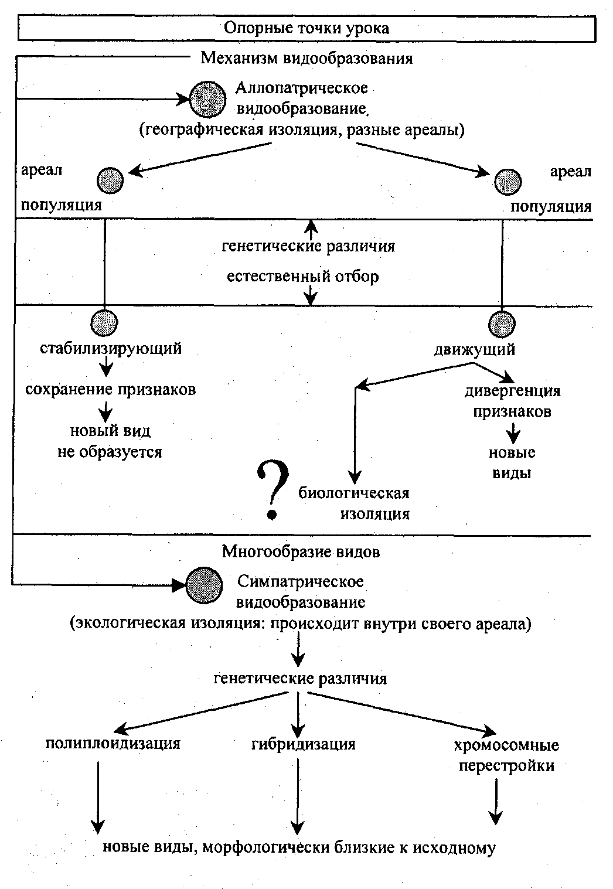
Объяснение по опорным точкам урока.
Вопросы:
1. Что может мешать свободному скрещиванию особей внутри популяций?
2. Можно ли сказать, что изменение генетического состава популяции уже есть процесс эволюции?
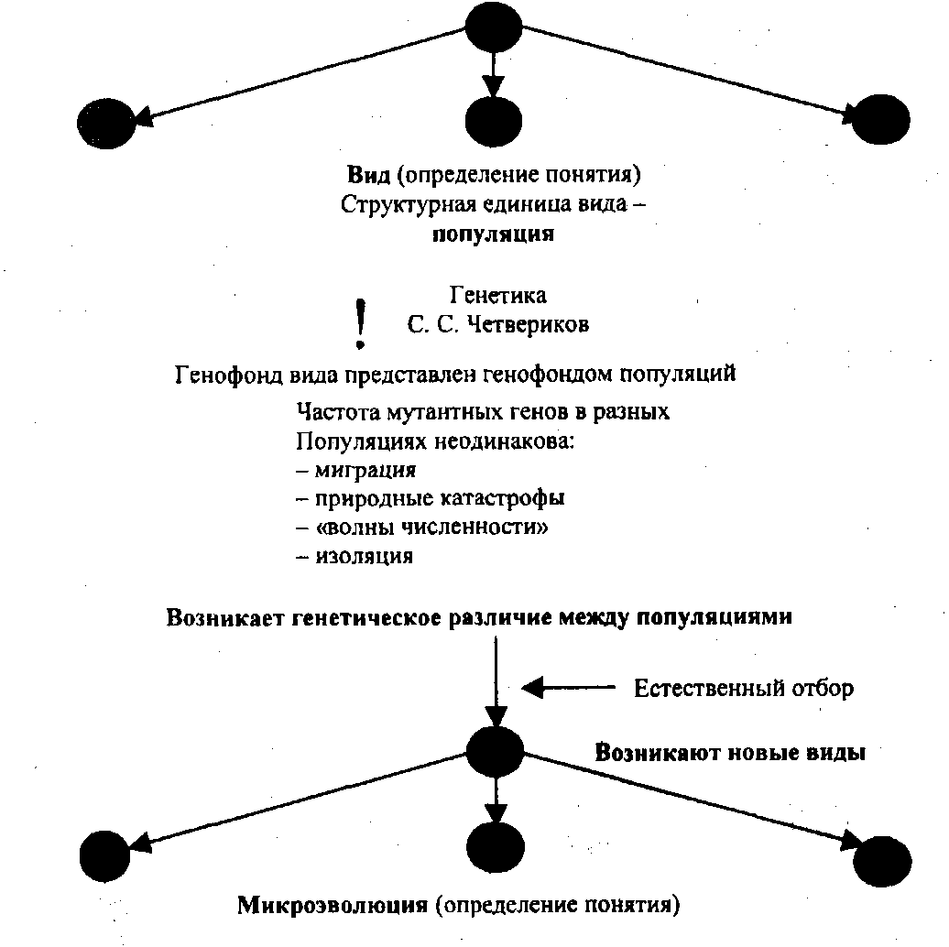
Задание. Пользуясь схемой, выделите составляющие сложного понятия «микроэволюция» (письменно), а также ответьте на вопрос: «К каким эволюционно-значимым результатам приводит процесс видообразования?».
В помощь учащимся:
Популяция - элементарная эволюционная структура.
Мутация - материал для естественного отбора.
Изоляция - не направляющий фактор эволюции.
Естественный отбор - фактор, направляющий эволюционный процесс.
Выполнить зад а н и я (письменно). В конце ледникового периода от бурого всеядного медведя произошел белый полярный медведь. Объясните процесс географического видообразования белого медведя от исходного вида.

Урок№46
Тема: Доказательства эволюции.
ТЕСТ для самостоятельной работы
1) Укажите вариант, отражающий суть макроэволюции:
А) процесс формирования надвидовых таксонов (семейств, отделов, типов, классов);
+Б) все ответы верны;
В) это процесс формирования крупных систематических единиц;
Г) процесс образования из видов новых родов, из родов новых семейств, и так далее.
2) Какие существуют теории доказательства макроэволюции:
А) палеонтологические;
Б) эмбриологические;
В) факты, свидетельствующие об общности происхождения всех организмов;
+Г) все ответы верны;
Д) А, Б.
3) Какой метод доказательства макроэволюции позволил реконструировать филогенетические ряды? Укажите верный ответ:
+А) палеонтологический метод;
Б) эмбриологический метод;
В) все ответы верны;
Г) прогрессивный метод.
4) Укажите неверное утверждение о палеонтологических данных:
А) данные палеонтологии дают большой материал о преемственных связях между различными систематическими группами;
+Б) палеонтологические данные позволяют обнаружить связь между современными и вновь возникающими видами;
В) палеонтологические данные позволяют реконструировать внешний облик вымерших животных;
Г) палеонтологические данные позволяют узнать о растительном и животном мире прошлого.
5) Укажите неверное утверждение об эмбриологических доказательствах эволюции:
А) эмбриология изучает зародышевое развитие организмов;
+Б) взаимосвязь между онтогенезом и филогенезом впервые отметил ученый Ковалевский;
В) у большинства зародышей на ранних стадиях присутствует хорда;
Г) индивидуальное развитие организмов имеет прямую связь с их эволюционным развитием.
6) Пример какого метода доказательства макроэволюции изображен на рисунке? Укажите верный ответ:
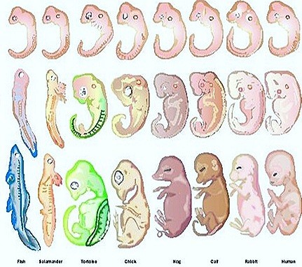
А) палеонтологический метод;
+Б) эмбриологический метод;
В) все ответы верны;
Г) прогрессивный метод.
7) Укажите действующие факторы макроэволюции:
+А) борьба за существование, естественный отбор, связанное с ним вымирание;
Б) борьба за существование, искусственный отбор, мутации;
В) естественный отбор, конкуренция, адаптация;
Г) борьба за существование, адаптация, морфологические изменения.
8) Укажите компоненты палеонтологических доказательств макроэволюции:
А) ископаемые переходные формы, филогенетические ряды;
Б) ископаемые остатки;
В) экологические разнообразия видов, морфологические изменения организмов в процессе онтогенеза;
+Г) верные ответы: А, Б
Д) верны ответы: А, В.
9) Укажите ответ с верным соотношением понятие/определение:
А) ископаемые переходные формы – это вымершие организмы, сочетающие в себе признаки эмбриологического развития организмов;
Б) верных ответов нет
В) ископаемые переходные формы – это умершие современные организмы, сочетающие в себе признаки эмбриологического развития организмов;
+Г) ископаемые переходные формы – это вымершие организмы, сочетающие в себе признаки более древних и эволюционно более молодых групп.
тест 10) Укажите доказательства эмбриологического доказательства макроэволюции:
+А) все ответы верны;
Б) расхождение признаков зародышей в процессе эмбрионального развития;
В) сходство развития зародышевых животных;
Г) развитие многоклеточных животных из оплодотворенного яйца.
11) Укажите верное утверждение о макроэволюции:
А) образование из популяций новых подвидов, а из подвидов – видов;
Б) происходит в относительно короткое время;
В) происходит внутри вида;
+Г) происходит за длительное время (исторические эпохи).
12) Укажите изображение, представляющее пример переходных форм?
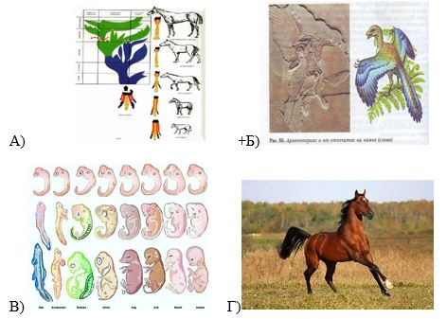
13) Какой ученый воссоздал филогенетический ряд лошади?
А) Пастер;
Б) Бубновсикй;
В) Дарвин;
+Г) Ковалевсикй.
14) Укажите, что доказывают филогенетические ряды:
А) филогенетические ряды являются доказательством происходящих внезапных мутаций организмов;
+Б) филогенетические ряды являются доказательством эволюционной приспособляемости организмов к изменяющимся условиям окружающей среды;
В) филогенетические ряды являются доказательством малой эффективности репродуктивной изоляции;
Г) филогенетические ряды являются доказательством молекулярного единства живого мира.
15) Что изображено на рисунке?
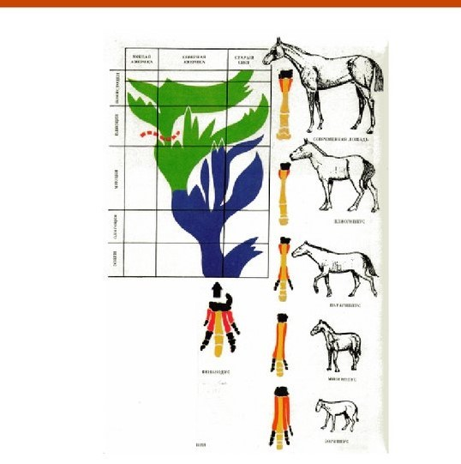
+А) пример филогенетического ряда;
Б) пример переходной формы;
В) пример эмбриологического сходства организмов.

Урок № 47-48
Тема: Причины вымирания видов. Основные направления эволюционного прогресса. Биологический прогресс и биологический регресс.
Вопросы и задания

Основные направления эволюции
Биологический прогресс:
- увеличение количества особей,
- расширение ареала,
- увеличение количества подчиненных систематических единиц (например, внутри класса увеличивается количество отрядов).
Причина: хорошая приспособленность вида к условиям окружающей среды.
Пример: крысы, тараканы, кошки.
Биологический регресс:
- уменьшение количества особей,
- сужение ареала,
- уменьшение количества подчиненных сис-единиц.
Причина: окружающая среда меняется быстрее, чем вид успевает к ней приспосабливаться.
Примеры: киты, слоны, гепарды.

Способы достижения биологического прогресса
Ароморфоз:
- крупное изменение (в тестах выбираем изменение самой крупной систематической единицы; например, между "что-то у лягушек", "что-то у млекопитающих" и "что-то у растений" выбираем последнее, потому что растения – это самая крупная сис-единица из трех представленных)
- изменение, полезное в различных условиях
- приводит к возникновению крупных сис-единиц (типов, классов)
Например: появление цветка у растений, появление шерсти у млекопитающих, появление пятипалой конечности у позвоночных.
Идиоадаптация:
- небольшое изменение (в тестах выбираем изменение самой маленькой сис-единицы)
- полезное только в одних определенных условиях
- приводит к появлению небольших сис-единиц (видов, родов)
Например: приспособление цветка к опылению муравьями, расчленяющая окраска шерсти у зебры, появление ластообразной конечности у китов.
Дегенерация: исчезновение органа или системы органов, не нужных в новых условиях. Происходит при переходе к сидячему, подземному/пещерному и паразитическому образу жизни.
Например: у аскариды хуже, чем у свободноживущих нематод, развиты нервная система и органы чувств.

Задания
Выберите один, наиболее правильный вариант. Эволюция покрытосеменных растений по пути приспособления к опылению насекомыми – это пример
1)ароморфоза
2)дегенерации
3)идиоадаптации
4) биологического регресса
Ответ
1
Выберите один, наиболее правильный вариант. Разнообразие какой систематической группы формировалось путем идиоадаптации
1)типа членистоногих
2)отрядагрызунов
3)классаземноводных
4) царства животных
Ответ
2
Выберите один, наиболее правильный вариант. Ластообразные конечности китов и дельфинов это пример
1)идиоадаптации
2)дегенерации
3)ароморфоза
4) конвергенции
Ответ
2
Выберите один, наиболее правильный вариант. Какая систематическая группа животных формируется в результате крупных ароморфозов?
1)вид
2)класс
3)семейство
4) род
Ответ
2
Выберите один, наиболее правильный вариант. Переход наземных видов высших растений в водную среду обитания в процессе их эволюции - это
1)ароморфоз
2)дегенерация
3)идиоадаптация
4) биологический регресс
Ответ
3
Выберите один, наиболее правильный вариант. Появление большого разнообразия видов насекомых на Земле – следствие развития их по пути
1)ароморфоза
2)дегенерации
3)биологическогорегресса
4) идиоадаптации
Ответ
4
Выберите один, наиболее правильный вариант. Идиоадаптация приводит к возникновению новых систематических категорий
1)царств
2)типов
3)классов
4) родов
Ответ
4
Выберите один, наиболее правильный вариант. Верны ли следующие суждения о направлениях эволюции? А) Упрощение в строении животных, связанное с паразитическим образом жизни, относят к биологическому регрессу. Б) Возникновение класса Насекомые, сопровождавшееся повышением общего уровня их организации, – пример ароморфоза
1) верно только А
2) верно только Б
3) верны оба суждения
4) оба суждения неверны
Ответ
2
Выберите один, наиболее правильный вариант. К появлению каких систематических групп приводят изменения в организации видов животных и растений путем идиоадаптаций
1) царств
2) семейств
3) типов
4) классов
Ответ
2

Урок № 49-50
Тема: ПЗ: Описание особей одного вида по морфологическому критерию. ПЗ Приспособление организмов к разным средам обитания (к водной, наземновоздушной, почвенной)
Практическое занятие
Тема: «Описание особей одного вида по морфологическому критерию»
Цель: научиться выявлять морфологические признаки животных, растений; определить, можно ли по морфологическим признакам судить о принадлежности организма к определенному виду.
Оборудование и материалы: рисунки, гербарные образцы.
Ход работы
Часть 1. Изучение растений.
- Рассмотрите предложенные образцы растений, сравните их.
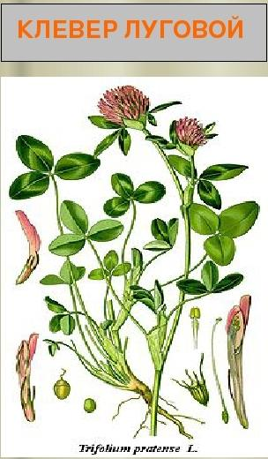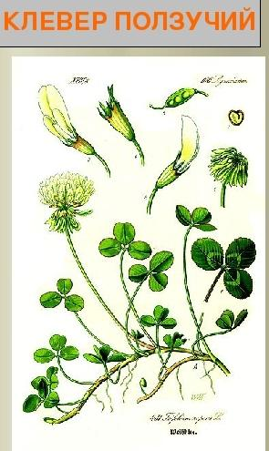
- На основании сравнения, составьте морфологическую характеристику двух растений одного рода, заполните таблицу.
Признак для сравнения | Образец № 1  Видовое название:____ | Образец № 2  Видовое название:_____
Род растения
Тип корневой системы
Стебель (древесный, травянистый, прямостоячий, ползучий, стелющийся и т.п.)
Листья (простые, сложные)
Жилкование листьев
Листорасположение
Цветок или соцветие
Плод, его название (сочный или сухой, одно- или многосемянный)
- Черты сходства двух видов растений одного рода_____________________________________________
- Черты различия двух видов растений одного рода_____________________________________________
- Можно ли на основании морфологического критерия судить о видовой принадлежности растений?
Часть 2. Изучение животных
- Рассмотрите рисунки двух животных разных видов одного рода. Сравните их.
- На основании сравнения, составьте морфологическую характеристику двух животных одного рода, заполните таблицу.
Признак для сравнения | Видовое название:____ | Видовое название:_____
Распространение животного
Окрас меха
Длина животного
Масса животного
Строение конечностей
Уши
Тип питания
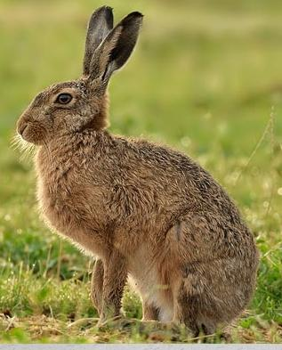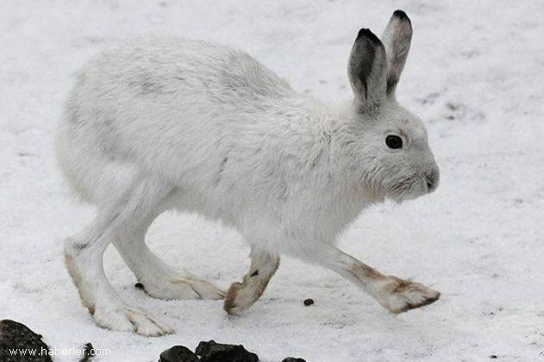
Заяц –русак. Заяц-беляк.
- Черты сходства двух видов животных одного рода_____________________________________________
- Черты различия двух видов животных одного рода_____________________________________________
- Можно ли на основании морфологического критерия судить о видовой принадлежности животных?

Сделайте общий вывод, на основе анализа своей работы.
Вопросы для контроля:
1. Какова основная цель классификации организмов?
2. Что такое вид и критерии вида?
3. Какие критерии вида Вам известны?
4. Какова роль репродуктивной изоляции в поддержании целостности вида? Приведите примеры.
5. Что такое популяция?
6. Почему биологические виды существуют в природе в форме популяций?

Урок№50
Практическое занятие
Тема: «Приспособление организмов к разным средам обитания (к водной, наземно-воздушной, почвенной)»
Цель: научиться выявлять черты приспособленности организмов к среде обитания и устанавливать ее относительный характер.
Оборудование: гербарные образцы растений, комнатные растения, чучела или рисунки животных различных мест обитания.
Ход работы
1. Определите среду обитания растения или животного, предложенного вам для исследования. Выявите черты его приспособленности к среде обитания. Выявите относительный характер приспособленности. Полученные данные занесите в таблицу «Приспособленность организмов и её относительность».
Таблица 1
Приспособленность организмов и её относительность
Название вида | Среда обитания | Черты приспособленности к среде обитания | В чём выражается относительность приспособленности

2. Изучив все предложенные организмы и заполнив таблицу, на основании знаний о движущих силах эволюции объясните механизм возникновения приспособлений и запишите общий вывод.

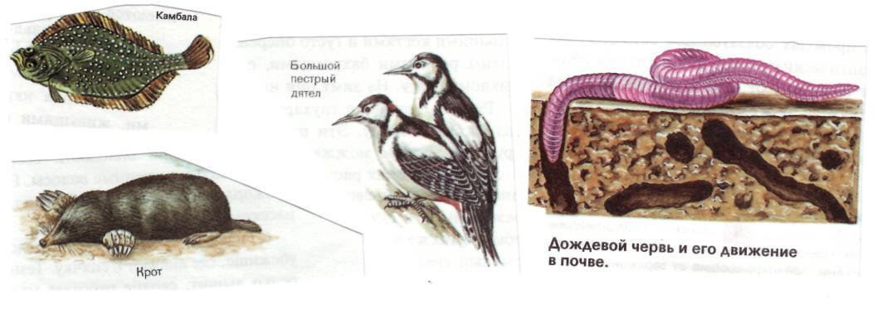
3. Соотнесите приведённые примеры приспособлений с их характером
- Окраска шерсти белого медведя  - Окраска жирафа  - Окраска шмеля  - Форма тела палочника  - Окраска божьей коровки  - Яркие пятна у гусениц  - Строение цветка орхидеи  - Внешний вид мухи-журчалки  - Форма цветочного богомола  - Поведение жука-бомбардира | - Покровительственная окраска  - Маскировка  - Мимикрия  - Предупреждающая окраска  - Приспособительное поведение

4. Сделайте вывод.

Вопросы для контроля
- Приведите примеры приспособленности организмов к условиям существования.
- Почему одни животные имеют яркую, демаскирующую окраску, а другие, наоборот, - покровительственную?
- В чем сущность мимикрии?
- Распространяется ли действие естественного отбора на поведение животных? Приведите примеры.
- Каковы биологические механизмы возникновения приспособительной (скрывающей и предупреждающей) окраски у животных?
- Являются ли физиологические адаптации факторами, определяющими уровень приспособленности организма в целом?
- В чем сущность относительности любого приспособления к условиям обитания? Приведите примеры.

Урок № 51-52
Тема: ПЗ Анализ и оценка различных гипотез происхождения жизни. Контрольная работа
Практическое занятие
«Анализ и оценка различных гипотез происхождения жизни и человека»
Цель: знакомство с различными гипотезами происхождения жизни на Земле.
Ход работы.
- Прочитать текст «Многообразие теорий возникновения жизни на Земле».
- Заполнить таблицу:
Теории и гипотезы | Сущность теории или гипотезы | Доказательства

«Многообразие теорий возникновения жизни на Земле»
1. Креационизм
Согласно этой теории жизнь возникла в результате какого-то сверхъестественного события в прошлом. Ее придерживаются последователи почти всех наиболее распространенных религиозных учений.
Традиционное иудейско-христианское представление о сотворении мира, изложенное в Книге Бытия, вызывало и продолжает вызывать споры. Хотя все христиане признают, что Библия – это завет Господа людям, по вопросу о длине «дня», упоминавшегося в Книге Бытия, существуют разногласия.
Некоторые считают, что мир и все населяющие его организмы были созданы за 6 дней по 24 часа. Другие христиане не относятся к Библии как к научной книге и считают, что в Книге Бытия изложено в понятной для людей форме теологическое откровение о сотворении всех живых существ всемогущим Творцом.
Процесс божественного сотворения мира мыслится как имевший место лишь однажды и потому недоступный для наблюдения. Этого достаточно, чтобы вынести всю концепцию божественного сотворения за рамки научного исследования. Наука занимается только теми явлениями, которые поддаются наблюдению, а потому она никогда не будет в состоянии ни доказать, ни опровергнуть эту концепцию.
2. Теория стационарного состояния
Согласно этой теории, Земля никогда не возникала, а существовала вечно; она всегда способна поддерживать жизнь, а если и изменялась, то очень мало; виды тоже существовали всегда.
Современные методы датирования дают все более высокие оценки возраста Земли, что позволяет сторонникам теории стационарного состояния полагать, что Земля и виды существовали всегда. У каждого вида есть две возможности – либо изменение численности, либо вымирание.
Сторонники этой теории не признают, что наличие или отсутствие определенных ископаемых остатков может указывать на время появления или вымирания того или иного вида, и приводят в качестве примера представителя кистеперых рыб – латимерию. По палеонтологическим данным, кистеперые вымерли около 70 млн. лет назад. Однако это заключение пришлось пересмотреть, когда в районе Мадагаскара были найдены живые представители кистеперых. Сторонники теории стационарного состояния утверждают, что, только изучая ныне живущие виды и сравнивая их с ископаемыми остатками, можно делать вывод о вымирании, да и то он может оказаться неверным. Внезапное появление какого-либо ископаемого вида в определенном пласте объясняется увеличением численности его популяции или перемещением в места, благоприятные для сохранения остатков.
3. Теория панспермии
Эта теория не предлагает никакого механизма для объяснения первичного возникновения жизни, а выдвигает идею о ее внеземном происхождении. Поэтому ее нельзя считать теорией возникновения жизни как таковой; она просто переносит проблему в какое-то другое место во Вселенной. Гипотеза была выдвинута Ю. Либихом и Г. Рихтером в середине XIX века.
Согласно гипотезе панспермии жизнь существует вечно и переносится с планеты на планету метеоритами. Простейшие организмы или их споры («семена жизни»), попадая на новую планету и найдя здесь благоприятные условия, размножаются, давая начало эволюции от простейших форм к сложным. Возможно, что жизнь на Земле возникла из одной единственной колонии микроорганизмов, заброшенных из космоса.
Для обоснования этой теории используются многократные появления НЛО, наскальные изображения предметов, похожих на ракеты и «космонавтов», а также сообщения якобы о встречах с инопланетянами. При изучении материалов метеоритов и комет в них были обнаружены многие «предшественники живого» - такие вещества, как цианогены, синильная кислота и органические соединения, которые, возможно, сыграли роль «семян», падавших на голую Землю.
Сторонниками этой гипотезы были лауреаты Нобелевской премии Ф. Крик, Л. Оргел. Ф. Крик основывался на двух косвенных доказательствах:
- универсальности генетического кода;
- необходимости для нормального метаболизма всех живых существ молибдена, который встречается сейчас на планете крайне редко.
Но если жизнь возникла не на Земле, то как она возникла вне ее?
4. Физические гипотезы
В основе физических гипотез лежит признание коренных отличий живого вещества от неживого. Рассмотрим гипотезу происхождения жизни, выдвинутую в 30-е годы XX века В. И. Вернадским.
Взгляды на сущность жизни привели Вернадского к выводу, что она появилась на Земле в форме биосферы. Коренные, фундаментальные особенности живого вещества требуют для его возникновения не химических, а физических процессов. Это должна быть своеобразная катастрофа, потрясение самих основ мироздания.
В соответствии с распространенными в 30-х годах XX века гипотезами образования Луны в результате отрыва от Земли вещества, заполнявшего ранее Тихоокеанскую впадину, Вернадский предположил, что этот процесс мог вызвать то спиральное, вихревое движение земного вещества, которое больше не повторилось.
Вернадский происхождение жизни осмысливал в тех же масштабах и интервалах времени, что и возникновение самой Вселенной. При катастрофе условия внезапно меняются, и из протоматерии возникают живая и неживая материя.
5. Химические гипотезы
Эта группа гипотез основывается на химической спедифике жизни и связывает ее происхождение с историей Земли. Рассмотрим некоторые гипотезы этой группы.
У истоков истории химических гипотез стояли воззрения Э. Геккеля. Геккель считал, что сначала под действием химических и физических причин появились соединения углерода. Эти вещества представляли собой не растворы, а взвеси маленьких комочков. Первичные комочки были способны к накоплению разных веществ и росту, за которым следовало деление. Затем появилась безъядерная клетка – исходная форма для всех живых существ на Земле.
Определенным этапом в развитии химических гипотез абиогенеза стала концепция А. И. Опарина, выдвинутая им в 1922-1924 гг. XX века. Гипотеза Опарина представляет собой синтез дарвинизма с биохимией. По Опарину, наследственность стала следствием отбора. В гипотезе Опарина желаемое выдастся за действительное. Сначала нее особенности жизни сводятся к обмену веществ, а затем его моделирование объявляется решенном загадки возникновения жизни.
Гипотеза Дж. Берпапа предполагает, что абиогенно возникшие небольшие молекулы нуклеиновых кислот из нескольких нуклеотидов могли сразу же соединяться с теми аминокислотами, которые они кодируют. В этой гипотезе первичная живая система видится как биохимическая жизнь без организмов, осуществляющая самовоспроизведение и обмен веществ. Организмы же, по Дж. Берналу, появляются вторично, в ходе обособления отдельных участков такой биохимической жизни с помощью мембран.
В качестве последней химической гипотезы возникновения жизни на нашей планете рассмотрим гипотезу Г. В. Войткевича, выдвинутую в 1988 году. Согласно этой гипотезе, возникновение органических веществ переносится в космическое пространство. В специфических условиях космоса идет синтез органических веществ (многочисленные орпанические вещества найдены в метеоритах – углеводы, углеводороды, азотистые основания, аминокислоты, жирные кислоты и др.). Не исключено, что в космических просторах могли образоваться нуклеотиды и даже молекулы ДНК. Однако, по мнению Войткевича, химическая эволюция на большинстве планет Солнечной системы оказалась замороженной и продолжилась лишь на Земле, найдя там подходящие условия. При охлаждении и конденсации газовой туманности на первичной Земле оказался весь набор органических соединений. В этих условиях живое вещество появилось и конденсировалось вокруг возникших абиогенно молекул ДНК. Итак, по гипотезе Войткевича первоначально появилась жизнь биохимическая, а в ходе ее эволюции появились отдельные организмы.
Контрольные вопросы: Какой теории придерживаетесь вы лично? Почему?

Урок №52
Контрольная работа по теме: Происхождение и развития жизни на Земле. Эволюционное учение
Вариант 1
1. В соответствии с гипотезой А. Опарина:
1) жизнь появилась одновременно с появлением Земли
2) жизнь зародилась в водах первичного океана
3) жизнь переносится с планеты на планету
4) жизнь на Земле существует вечно
2.Согласно представлениям о возникновении живого из неживого в первичной атмосфере не было:
1) кислорода
2) метана
3) водорода
4) воды
3. Первые живые организмы на Земле появились:
1) в протерозойской эре
2) в палеозойской эре
3) в мезозойской эре
4) в архейской эре
4. Установите последовательность этапов развития животного мира Земли от наиболее древних к современным:
1) появление стегоцефалов
2) господство гигантских пресмыкающихся
3) появление костистых рыб
4) появление первых пресмыкающихся
5) появление современных птиц
5. Расположите группы растений в порядке их возникновения:
1) покрытосеменные
2) псилофиты
3) папоротники
4) голосеменные
5) водоросли
6. Установите соответствие между геологическими эрами и важными событиями, характеризующими эволюцию живой природы:
Геологические эры: События:
1) Палеозой а) возникновение покрытосеменных растений
2) Мезозой б) расцвет насекомых, птиц, млекопитающих
3) Кайнозой в) возникновение хордовых животных
г) расцвет покрытосеменных растений
д) выход растений из воды на сушу
е) расцвет пресмыкающихся
7. Многообразие видов живых организмов – это результат:
1) активного мутационного процесса
2) эволюции
3) межвидовой борьбы
4) комбинативной изменчивости
8.Основы современной систематики живых организмов заложил:
1) К. Линней
2) Ж. Кювье
3) Ж.Б. Ламарк
4) Э. Жоффруа Сент Илер
9.Первую эволюционную теорию создал:
1) Ж.Б. Ламарк
2) Ч. Дарвин
3) Э. Геккель
4) К. Линней
10. Английский натуралист и путешественник, одним из первых пришёл к выводу и обосновал идею о том, что все виды живых организмов эволюционируют во времени от общих предков.
1)Карл Линней  2) Грегор Мендель  3) Александр Флеминг  4)Чарлз Дарвин | 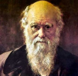
11. Ч Дарвин считал, что в основе разнообразия видов лежит:
1) наследственная изменчивость и естественный отбор
2) борьба за существования
3) способность к неограниченному размножению
4) единственный акт творения
12. К результатам эволюции относят
1) борьбу за существование и естественный отбор
2) приспособленность и многообразие видов
3) мутационную и комбинативную изменчивость
4) модификационную и коррелятивную изменчивость
13. Процесс, в результате которого выживают и оставляют после себя потомство преимущественного особи с полезными в данных условиях изменениями:
1) модификационная изменчивость;
2) наследственная изменчивость;
3) естественный отбор;
4) комбинативная изменчивость
14. Установите соответствие между естественным и искусственным отбором и их характеристиками:
Отбор: Характеристика отбора:
1) естественный а) отбираются признаки, полезные для
2) искусственный человека
б) ведет к образованию новых видов
в) отбирающим фактором являются условия
среды
г) ведет к образованию новых сортов и пород
д) отбираются признаки полезные для
организмов
е) отбирающим фактором является человек

15. Какую форму отбора иллюстрирует данный рисунок?
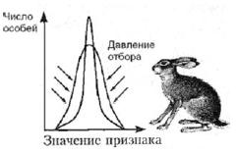
1) стабилизирующую
2) стихийную
3) искусственную
4) движущую
Вариант 2
1. Определите последовательность событий, характеризующих движущую форму естественного отбора:
1) закрепление нового признака в ряду поколений
2) выживание особей, имеющих определенное отклонение от сложившейся нормы, и вымирание особей со средним значение признака
3) формирование нового фенотипического облика популяций
4) изменение условий существования популяций
5) смена движущего отбора стабилизирующим
2. Наиболее напряженная борьба за существования:
1) борьба с неблагоприятными условиями среды
2) борьба с паразитами
3) межвидовая борьба
4) внутривидовая борьба
3. Примером межвидовой борьбы за существование служат отношения между
1) взрослой лягушкой и головастиком
2) бабочкой капустницей и ее гусеницей
3) дроздом певчим и дроздом рябинником
4) волками одной стаи
4. Критерием появления нового вида является возникновение:
1) значительных морфологических изменений
2) репродуктивной изоляции
3) существенного количества мутационных изменений
4) географической изоляции
5.Совокупность внешних признаков особей относят к критерию вида
1) географическому
2) генетическому
3) экологическому
4) морфологическому
6. Физиологический критерий вида проявляется в том, что у всех его особей:
1) наблюдается сходство всех процессов жизнедеятельности
2) определенный набор и форма хромосом
3) наблюдается сходство химического состава
4) имеется сходство внешнего и внутреннего строения
7. Основной причиной для выделения группы особей в популяцию является:
1) внешнее отличие групп друг от друга
2) внутренние различия групп друг от друга
3) изоляция групп друг от друга
4) нескрещиваемость особей разных групп между собой
8.Генетическую неоднородность особей в популяции усиливает
1) искусственный отбор
2) мутационная изменчивость
3) географическая изоляция
4) борьба за существование

9. Микроэволюция – это:
1) происходящие в популяции эволюционные процессы, приводящие к появлению новых видов
2) незначительные эволюционные изменения, не приводящие к появлению новых видов
3) эволюция биоценозов
4) эволюция микроорганизмов
10. Разделение популяций одного вида по срокам размножения может привести к
1) популяционным волнам
2) конвергенции признаков
3) экологическому видообразованию
4) усилению межвидовой борьбы
11. В процессе макроэволюции:
1) появляются новые классы
2) появляются новые популяции
3) изменяются популяции
4) появляются новые виды
12.Биогеографические доказательства эволюции получены в результате изучения
1) филогенетических рядов
2) форм взаимодействия организмов в биоценозах
3) ископаемых переходных форм
4) материковой и островной флоры и фауны
13.На рисунке изображен отпечаток археоптерикса. Многие учёные считают его ископаемой переходной формой между древними
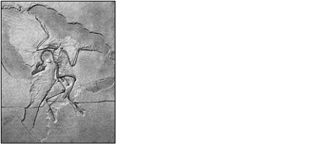
1)птицами и млекопитающими
2) пресмыкающимися и птицами
3) пресмыкающимися и млекопитающими
4) земноводными и птицами
14. Одна из главных причин сокращения разнообразия видов животных:
1) все большее употребление животных в пищу человеком
2) чрезмерное размножение хищников
3) разрушение мест обитания животных
4) накопление ядохимикатов в окружающей среде
15. Основными направлениями макроэволюции являются:
1) биологический прогресс и ароморфоз
2) биологический прогресс и общая дегенерация
3) биологический прогресс и идиоадаптация
4) биологический прогресс и биологический регресс

УРОК № 53-54 ТЕМА: Антропогенез.

ВОПРОСЫ И ЗАДАНИЯ
- Прочитайте учебник
- Выполните конспектирование.
- Заполните таблицу

ОСНОВНЫЕ ЭТАПЫ АНТРОПОГЕНЕЗА
Этап антропогенеза | Представители | Исторический возраст | Особенности анатомии | Особенности общественной жизни
Дриопитеки |  |  |  | Полудревесные, полуназемные, обитали в лесах и саванне, передвигались на четвереньках
Протоантроп |  |  |  | Жили на открытых лесостепных пространствах, медлительны, беззащитны.
 |  |  |  | Жили в пещерах, занимались собирательством
Архантропы - древнейшие люди (Человек прямоходящий - Homo erectus) |  |  |  | Жили стадами в пещерах, пользовались огнём, охотились.
Жили стадами в пещерах, пользовались огнём, одевались в шкуры, охотились, использовали огонь.
Речь примитивная, состоит из криков
 |  |  |  | Строили примитивные жилища, приобрели язык, различали звуки, искуссно охотились
Палеоантроп - древние люди |  |  |  | Жили группами 50 - 100 чел в пещерах, отвоёванных у диких животных, добывали огонь, одевались в шкуры, охотились. Речь в форме лепета и жестов, строили укрытия, прибегали к каннибализму. Религия - "Медвежий культ", встречаются захоронения умерших
Неонтропы - первые современные люди |  |  |  | Жили в естественных укрытиях, охотились, использовали иглы, имели наскальную живопись, появились религии, приручали животных, занимались земледелием. Хорошо развита членораздельная речь
Современные люди

Антропогенез — этапы эволюции организмов, приведшие к возникновению человека. Происхождение человека — проблема, которая всегда волновала человечество с ранних этапов его развития. Попытки объяснить происхождение людей нашли отражение в мифах, преданиях и верованиях разных племен и народов. Научное разрешение эта проблема получила только после появления эволюционной теории. Первая попытка научно объяснить возникновение человека на Земле была сделана Ж. Б. Ламарком. Важную роль в вопросе о происхождении людей сыграла работа Ч. Дарвина «Происхождение человека и половой отбор» (1871). В настоящее время разработаны основы теории антропогенеза, основывающиеся на современных данных различных биологических наук и смежных дисциплин.

УРОК № 55-56 ТЕМА: Человеческие расы

ВОПРОСЫ И ЗАДАНИЯ
- Прочитайте учебник
- Выполните конспектирование.
- Напишите реферат по данной теме

План реферата:
1. Понятие «расы человека»
2. Большие расы человека
3. Малые расы и их географическое распространение
4. Происхождение человеческих рас
5. Расы и расизм
Заключение
Библиографический список

УРОК № 57-58 ТЕМА: ПЗ Анализ и оценка различных гипотез происхождения человека. Контрольная работа

ВОПРОСЫ И ЗАДАНИЯ
- Прочитайте учебник
- Выполните конспектирование.

Урок № 57
Практическое занятие
«Анализ и оценка различных гипотез происхождения жизни и человека»
Цель: знакомство с различными гипотезами происхождения жизни на Земле.
Ход работы.
- Прочитать текст «Многообразие теорий возникновения жизни на Земле».
- Заполнить таблицу:
Теории и гипотезы | Сущность теории или гипотезы | Доказательства

«Многообразие теорий возникновения жизни на Земле»
1. Креационизм
Согласно этой теории жизнь возникла в результате какого-то сверхъестественного события в прошлом. Ее придерживаются последователи почти всех наиболее распространенных религиозных учений.
Традиционное иудейско-христианское представление о сотворении мира, изложенное в Книге Бытия, вызывало и продолжает вызывать споры. Хотя все христиане признают, что Библия – это завет Господа людям, по вопросу о длине «дня», упоминавшегося в Книге Бытия, существуют разногласия.
Некоторые считают, что мир и все населяющие его организмы были созданы за 6 дней по 24 часа. Другие христиане не относятся к Библии как к научной книге и считают, что в Книге Бытия изложено в понятной для людей форме теологическое откровение о сотворении всех живых существ всемогущим Творцом.
Процесс божественного сотворения мира мыслится как имевший место лишь однажды и потому недоступный для наблюдения. Этого достаточно, чтобы вынести всю концепцию божественного сотворения за рамки научного исследования. Наука занимается только теми явлениями, которые поддаются наблюдению, а потому она никогда не будет в состоянии ни доказать, ни опровергнуть эту концепцию.
2. Теория стационарного состояния
Согласно этой теории, Земля никогда не возникала, а существовала вечно; она всегда способна поддерживать жизнь, а если и изменялась, то очень мало; виды тоже существовали всегда.
Современные методы датирования дают все более высокие оценки возраста Земли, что позволяет сторонникам теории стационарного состояния полагать, что Земля и виды существовали всегда. У каждого вида есть две возможности – либо изменение численности, либо вымирание.
Сторонники этой теории не признают, что наличие или отсутствие определенных ископаемых остатков может указывать на время появления или вымирания того или иного вида, и приводят в качестве примера представителя кистеперых рыб – латимерию. По палеонтологическим данным, кистеперые вымерли около 70 млн. лет назад. Однако это заключение пришлось пересмотреть, когда в районе Мадагаскара были найдены живые представители кистеперых. Сторонники теории стационарного состояния утверждают, что, только изучая ныне живущие виды и сравнивая их с ископаемыми остатками, можно делать вывод о вымирании, да и то он может оказаться неверным. Внезапное появление какого-либо ископаемого вида в определенном пласте объясняется увеличением численности его популяции или перемещением в места, благоприятные для сохранения остатков.
3. Теория панспермии
Эта теория не предлагает никакого механизма для объяснения первичного возникновения жизни, а выдвигает идею о ее внеземном происхождении. Поэтому ее нельзя считать теорией возникновения жизни как таковой; она просто переносит проблему в какое-то другое место во Вселенной. Гипотеза была выдвинута Ю. Либихом и Г. Рихтером в середине XIX века.
Согласно гипотезе панспермии жизнь существует вечно и переносится с планеты на планету метеоритами. Простейшие организмы или их споры («семена жизни»), попадая на новую планету и найдя здесь благоприятные условия, размножаются, давая начало эволюции от простейших форм к сложным. Возможно, что жизнь на Земле возникла из одной единственной колонии микроорганизмов, заброшенных из космоса.
Для обоснования этой теории используются многократные появления НЛО, наскальные изображения предметов, похожих на ракеты и «космонавтов», а также сообщения якобы о встречах с инопланетянами. При изучении материалов метеоритов и комет в них были обнаружены многие «предшественники живого» - такие вещества, как цианогены, синильная кислота и органические соединения, которые, возможно, сыграли роль «семян», падавших на голую Землю.
Сторонниками этой гипотезы были лауреаты Нобелевской премии Ф. Крик, Л. Оргел. Ф. Крик основывался на двух косвенных доказательствах:
- универсальности генетического кода;
- необходимости для нормального метаболизма всех живых существ молибдена, который встречается сейчас на планете крайне редко.
Но если жизнь возникла не на Земле, то как она возникла вне ее?
4. Физические гипотезы
В основе физических гипотез лежит признание коренных отличий живого вещества от неживого. Рассмотрим гипотезу происхождения жизни, выдвинутую в 30-е годы XX века В. И. Вернадским.
Взгляды на сущность жизни привели Вернадского к выводу, что она появилась на Земле в форме биосферы. Коренные, фундаментальные особенности живого вещества требуют для его возникновения не химических, а физических процессов. Это должна быть своеобразная катастрофа, потрясение самих основ мироздания.
В соответствии с распространенными в 30-х годах XX века гипотезами образования Луны в результате отрыва от Земли вещества, заполнявшего ранее Тихоокеанскую впадину, Вернадский предположил, что этот процесс мог вызвать то спиральное, вихревое движение земного вещества, которое больше не повторилось.
Вернадский происхождение жизни осмысливал в тех же масштабах и интервалах времени, что и возникновение самой Вселенной. При катастрофе условия внезапно меняются, и из протоматерии возникают живая и неживая материя.
5. Химические гипотезы
Эта группа гипотез основывается на химической спедифике жизни и связывает ее происхождение с историей Земли. Рассмотрим некоторые гипотезы этой группы.
У истоков истории химических гипотез стояли воззрения Э. Геккеля. Геккель считал, что сначала под действием химических и физических причин появились соединения углерода. Эти вещества представляли собой не растворы, а взвеси маленьких комочков. Первичные комочки были способны к накоплению разных веществ и росту, за которым следовало деление. Затем появилась безъядерная клетка – исходная форма для всех живых существ на Земле.
Определенным этапом в развитии химических гипотез абиогенеза стала концепция А. И. Опарина, выдвинутая им в 1922-1924 гг. XX века. Гипотеза Опарина представляет собой синтез дарвинизма с биохимией. По Опарину, наследственность стала следствием отбора. В гипотезе Опарина желаемое выдастся за действительное. Сначала нее особенности жизни сводятся к обмену веществ, а затем его моделирование объявляется решенном загадки возникновения жизни.
Гипотеза Дж. Берпапа предполагает, что абиогенно возникшие небольшие молекулы нуклеиновых кислот из нескольких нуклеотидов могли сразу же соединяться с теми аминокислотами, которые они кодируют. В этой гипотезе первичная живая система видится как биохимическая жизнь без организмов, осуществляющая самовоспроизведение и обмен веществ. Организмы же, по Дж. Берналу, появляются вторично, в ходе обособления отдельных участков такой биохимической жизни с помощью мембран.
В качестве последней химической гипотезы возникновения жизни на нашей планете рассмотрим гипотезу Г. В. Войткевича, выдвинутую в 1988 году. Согласно этой гипотезе, возникновение органических веществ переносится в космическое пространство. В специфических условиях космоса идет синтез органических веществ (многочисленные орпанические вещества найдены в метеоритах – углеводы, углеводороды, азотистые основания, аминокислоты, жирные кислоты и др.). Не исключено, что в космических просторах могли образоваться нуклеотиды и даже молекулы ДНК. Однако, по мнению Войткевича, химическая эволюция на большинстве планет Солнечной системы оказалась замороженной и продолжилась лишь на Земле, найдя там подходящие условия. При охлаждении и конденсации газовой туманности на первичной Земле оказался весь набор органических соединений. В этих условиях живое вещество появилось и конденсировалось вокруг возникших абиогенно молекул ДНК. Итак, по гипотезе Войткевича первоначально появилась жизнь биохимическая, а в ходе ее эволюции появились отдельные организмы.
Контрольные вопросы: Какой теории придерживаетесь вы лично? Почему?
Вывод:
Урок № 58
Контрольная работа
Вариант 1
1. Для человека характерны признаки типа хордовых:
а) наличие позвоночного столба и две пары конечностей +
б) теплокровность
в) развитие плода в теле матери
2. О принадлежности человека к классу млекопитающих свидетельствуют:
а) третье веко
б) четырехкамерное сердце; млечные железы и развитая кора головного мозга +
в) конечности хватательного типа
3. Доказательством родства человека с обезьянами служат следующие факты:
а) их скелеты одинаковы
б) оба варианта верны
в) родственные группы крови +
4. Антропогенез – это процесс:
а) эволюционно-исторического формирования человека +
б) индивидуального развития человека
в) исторического развития живой природы
5. К биологическим движущим силам антропогенеза относят:
а) речь
б) воспитание
в) наследственность и изменчивость +
6. У представителей всех рас имеются общие признаки, доказывающие их принадлежность к одному виду:
а) развитая речь и способность к трудовой деятельности
б) оба варианта верны +
в) высокоразвитый мозг и способность к творческой деятельности
7. Социальными движущими силами антропогенеза явились:
а) борьба за существование
б) естественный отбор
в) труд и образование +
8. Человеком современного типа считают:
а) кроманьонца +
б) неандертальца
в) синантропа
9. Ведущую роль в эволюции человека играют:
а) только биологические законы
б) только социальные факторы
в) социальные факторы и биологические законы +
10. Главный признак, отделивший человека от приматов:
а) использование огня
б) труд +
в) прямохождение
11. Общими предками человека и человекообразных обезьян были:
а) дриопитеки +
б) австралопитеки
в) питекантропы
12. Где были обнаружены остатки австралопитеков:
а) в Китае
б) в Южной Африке +
в) в центральной Европе
13. Укажите гомолог руки человека:
а) ласт кита +
б) клешня рака
в) крыло бабочки
14. Человеческие расы:
а) языковая группа
б) нация
в) группы популяций людей +
15. Кроманьонцы – это:
а) первые люди современного вида +
б) вымершие человекообразные обезьяны
в) высшие ископаемые приматы
Вариант 2
1. Дриопитеки появились:
а) 5 млн лет назад
б) 12 млн лет назад +
в) 15 млн лет назад
2. Австралопитеки появились:
а) 25 млн лет назад
б) около 2 млн лет назад
в) 5 млн лет назад +
3. Останки австралопитека впервые были найдены в:
а) Австралии
б) Африке +
в) Азии
4. Австралопитек являлся:
а) человекообразной обезьяной
б) древесной обезьяной
в) переходной формой между обезьяной и человеком +
5. Человека в отряд Приматы впервые поместил:
а) Кювье
б) Линней +
в) Ламарк
6. Идею о происхождении человека от обезьяноподобных предков впервые высказал:
а) Ламарк +
б) Линней
в) Дарвин
7. Рамапитек – это одна из форм:
а) архантропов
б) дриопитеков +
в) палеантропов
8. Непосредственными предками кроманьонцев являются:
а) человек выпрямленный
б) человек умелый
в) ранние неандертальцы +
9. Человек умелый является одной из форм:
а) питекантропа
б) австралопитека +
в) неандертальца
10. Питекантроп является представителем:
а) австралопитеков
б) палеантропов
в) архантропов +
11. Гейдельбергский человек является представителем:
а) дриопитеков
б) древнейших людей +
в) австралопитеков
12. Представители европеоидной расы:
а) население Индии +
б) негры Западной Африки
в) коренное население Америки
13. Представители негроидной расы:
а) население Индии
б) коренное население Америки
в) африканцы +
14. Человеческие расы начали формироваться:
а) около 50 тыс. лет назад +
б) около 150 тыс. лет назад
в) около 250 тыс. лет назад
15. Человеческие расы начали формироваться на стадии:
а) неандертальца
б) кроманьонца +
в) питекантропа
УРОК № 59-60 ТЕМА: Экология – наука о взаимоотношениях организмов между собой и окружающей средой. Экологические системы.

ВОПРОСЫ И ЗАДАНИЯ
- Прочитайте учебник
- Выполните конспектирование.

Урок № 59
1. Биологический диктант по теме «Что изучает экология?»
1) Наука о различных аспектах взаимодействия организмов между собой, с факторами окружающей среды и человеком, а также о путях оптимизации таких отношений называется … (экологией).
2) Совокупность абиотических и биотических условий жизни организма называется … (средой обитания).
3) Тремя важнейшими компонентами среды, окружающей человека, являются … (абиотический, биотический и социальный).
4) Экологические факторы делятся на группы … (абиотические, биотические, антропогенные).
5) Важнейшими абиотическими факторами являются … (температура, свет, влажность).
6) Для синиц характерна … среда обитания (наземно-воздушная).
7) Плотность внешней среды большая в … (воде).
8) Способность организмов выдерживать изменения условий жизни называется … (толерантностью).
9) Минимум и максимум воздействия фактора … для организма (губителен).
10) Для организма наиболее благоприятным является … интенсивности фактора (оптимум).

2. Тестирование по теме «Типы экологических взаимодействий»
1) Форма взаимоотношений, при которой один вид получает какое-либо преимущество, не принося другому ни вреда, ни пользы, называется:
а) протокооперацией;
б) паразитизмом;
в) комменсализмом;
г) аменсализмом.
Ответ: в).
2) Симбиотические отношения, при которых присутствие каждого из двух видов становится обязательным для другого партнера, называются:
а) комменсализмом;
б) мутуализмом;
в) протокооперацией;
г) нейтрализмом.
Ответ: б).
3) В желудке и кишечнике жвачных млекопитающих постоянно обитают бактерии, вызывающие брожение. Это является примером:
а) хищничества;
б) паразитизма;
в) комменсализма;
г) симбиоза.
Ответ: в).
4) Форма взаимосвязей между видами, при которой организмы одного вида живут за счет питательных веществ или тканей организма другого вида, называется:
а) хищничеством;
б) симбиозом;
в) аменсализмом;
г) паразитизмом.
Ответ: г).
5) Если рыба горчак откладывает икру в мантию двустворчатого моллюска, это пример:
а) взаимополезных отношений;
б) полезно-нейтральных отношений;
в) полезно-вредных отношений;
г) взаимовредных отношений.
Ответ: б).
6) Беспозвоночные разных видов поселяются в норах грызунов, находя там благоприятные для себя условия и не являясь при этом паразитами хозяина норы. Это явление называется:
а) симпатрией;
б) протокооперацией;
в) квартирантством;
г) акклиматизацией.
Ответ: в).
7) Отношения «паразит – хозяин» состоят в том, что паразит:
а) не оказывает существенного влияния на хозяина;
б) всегда приводит хозяина к смерти;
в) приносит определенную пользу хозяину;
г) приносит вред, но лишь в некоторых случаях приводит к скорой гибели хозяина.
Ответ: г).
8) Некоторые грибы растут на корнях определенных деревьев. Такой тип взаимоотношений называется:
а) паразитизмом;
б) комменсализмом;
в) симбиозом;
г) сапрофитизмом.
Ответ: в).
9) Хищники в природном сообществе:
а) уничтожают популяцию жертв;
б) способствуют росту популяции жертв;
в) оздоровляют популяцию жертв и регулируют ее численность;
г) не влияют на численность популяции жертв.
Ответ: в).
10) Организм, в теле которого происходит размножение паразита, называется:
а) основным хозяином;
б) промежуточным хозяином;
в) переносчиком;
г) паразитом.
Ответ: а).

Урок № 60
Вопросы и задания
1. Что объединяет различные организмы, жизнь которых проходит на одной территории?
На организмы, живущие на одной территории, будут действовать сходные факторы среды, они будут пользоваться определенным набором доступных ресурсов. Входящие в сообщество виды сами также снабжают друг друга всем необходимым для жизни - пищей, укрытиями, условиями для размножения.
2. Почему воздействие, оказываемое на один или несколько видов растений или животных (вырубка леса, охота), часто приводит к нарушениям условий жизни всех остальных элементов сообщества организмов?
Виды в сообществе постоянно взаимодействуют (питаются друг другом, дают место обитания, конкурируют за пищу и т.д.), и гибель одного организма повлечет за собой гибель тех организмов, которые были с ним связаны (т.к. исчезнет источник питания, например).
3. Какие из известных вам сообществ и экосистем имеют более или менее чёткие границы?
Более или менее чёткие границы имеют водные сообщества (озеро, океан, пруд), а также искусственные сообщества (созданные человеком).
Растительные сообщества (и экосистемы) обычно не имеют резких границ и переходят друг в друга постепенно при изменении природных условий. Например, на границе лесов и тундры на севере нашей страны имеется переходная зона - лесотундра. Здесь чередуются редколесья, кустарники, сфагновые болота, луга. На границе леса и степи простирается зона лесостепи. Более увлажнённые участки этой зоны заняты лесом, сухие -степью. От участка к участку меняется не только состав растительности, но и животный мир, особенности вещественно-энергетического обмена между организмами и физической средой их обитания.
4. Можно ли считать сообществом все популяции птиц, населяющие лесной массив?
Популяции птиц, населяющие лесной массив, нельзя считать сообществом, так как этим термином называют совокупность популяций всех видов растений и животных, длительное время сосуществующих в определенном пространстве и представляющих собой определенное экологическое единство. Для того, чтобы их считать сообществом необходимо добавить еще все виды растений и остальных животных, длительное время населяющих этот лесной массив.
5. Какие факторы неживой природы влияют на растительный и животный мир сообщества?
На растительный и животный мир сообщества влияют климатические (свет, температура, влажность, направление ветра и т. д.), почвенные, орографические (рельеф), химические (газовый состав атмосферы, солевой состав почвы),
физические (шум, магнитное поле, излучение) факторы неживой природы.
Задания
Назовите, на основании каких признаков аквариум можно рассматривать как искусственную экосистему. Примеры каких ещё искусственных экосистем вы можете привести?
В отличие от природных, искусственные экосистемы созданы и поддерживаются человеком.
Аквариум можно рассматривать как искусственную экосистему на основании следующих признаков:
1) Резко снижено разнообразие организмов. Однообразие и видовую бедность человек поддерживает специальной сложной системой мер.
2) Виды, культивируемые человеком, поддерживаются искусственным отбором и не могут выдерживать борьбу за существование без поддержки человека.
3) Аквариум получает дополнительную энергию и вещество благодаря деятельности человека, обеспечивающей дополнительные условия для организмов (корм для рыбок, кислород, искусственный свет и др.).
4) Продукция агроценоза удаляется из экосистемы и не поступает в цепи питания. Частичное потребление ее вредителями всячески пресекается деятельностью человека.
Примерами искусственных экосистем являются еще поле и сад.

УРОК № 61-62 ТЕМА: Пищевые связи, круговорот веществ и превращение энергии Межвидовые взаимоотношения в экосистеме. Причины устойчивости и смены экосистем. Сукцессии

ВОПРОСЫ И ЗАДАНИЯ
- Прочитайте учебник
- Выполните конспектирование.

Тест для самостоятельной работы

1.Сколько существует групп питательных веществ?
2
4
6

2.Как называют элементы, которые составляют химическую основу тканей живых организмов?
Макротрофные вещества
Микротрофы
Гетротрофы

3.Что относится к макротрофным веществам?
Водород
Гелий
Полоний

4.Какие элементы относятся к микротрофным веществам?
Ртуть
Марганец
Полоний

5.Что образуют биогенные элементы?
Биогеохимические круговороты
Физические круговороты
Молекулярную спираль

6.Какова общая годовая продукция наземной растительности?
180 млрд т
130 млрд т
100 млрд т

7.Как называются одноклеточные растительные организмы, обитающие в океане?
Монады
Фитопланктон
Сахариды

8.Как переносится энергия?
Через пищевую цепь
Через канал связи
Через круговорот

9.Сколько раз используются биогенные элементы?
Однократно
Многоратно
В зависимости от ситуации

10.К чему относится углерод?
К макротрофным веществам
К микротрофным веществам
К политрофным веществам
Урок № 62
Причины устойчивости и смены экосистем. Сукцессии
Дан план по реферату

Введение
Глава 1. Понятие сукцессии
1.1. Причины сукцессий
1.2. Человеческий фактор
1.3. Общие закономерности сукцессионного процесса
Глава 2. Классификация
2.1. Автотрофные и гетеротрофные сукцессии
2.2. Первичные
2.3. Вторичные
2.4. Ксерическая сукцессия
2.5. Гидрическая сукцессия
2.6. Типы сукцессионных изменений
2.7. Наблюдение сукцессионных изменений
2.8. Продолжительность сукцессии
Глава 3. Сукцессии в микробиологии
Глава 4. Значение сукцессии
Заключение
Список использованных источников

УРОК № 63-64
Тема: Биосфера – глобальная экосистема. Биосфера и человек.
Задание: дополните таблицу
Функции | Содержание
Газовая функция
Концентрационная функция | Осуществляется в организмах различных животных, которые имеют способность накапливать в своих телах определенные химические элементы, такие как углерод и кальций.
Окислительно-восстановительная функция | Основывается на превращении веществ и энергии в процессе жизнедеятельности. В результате химических реакций получаются соли, окислы и разнообразные органические и неорганические соединения. Именно благодаря этой функции образовываются железные и марганцовые руды.
Функция образования среды
Функция накопления кальция | Преобразование химического элемента в углекислые, щавелевокислые, фосфорнокислые кальциевые соли.

Урок № 64 Биосфера и человек.
Задание: подготовьте доклад по плану

1. Введение. Биосфера - структура и функции
2. Биосфера и человек
2.1. Загрязнение внешней оболочки биосферы - атмосферы
2.2. Вода - основа жизненных процессов в биосфере. Загрязнение природных вод
2.3. Почва - важная составляющая часть биосферы. Загрязнение почвы
2.4. Воздействие человека на растительный и животный мир
2.5. Радиоактивное загрязнение биосферы
2.6. Экологические проблемы биосферы
3. Охрана природы и перспективы рационального природопользования
4. Заключение
СПИСОК ИСПОЛЬЗОВАННОЙ ЛИТЕРАТУРЫ

УРОК № 65-66
Тема: Воздействие производственной деятельности в области своей будущей профессии на окружающую среду. Экология как теоретическая основа рационального природопользования и охраны природы.
Задание: тест
1.Какой термин был предложен в 1866 году немецким зоологом Эрнестом Геккелем, считавшим, что под этим понятием мы должны понимать «сумму знаний, относящихся к экономике природы: изучение всей совокупности взаимоотношений животного с окружающей его средой…».
А) Экология Б) Биосфера В) Экосистема Г) Сообщество

2. Что изучает экология?
А) отношение организмов между собой и окружающей их средой;
Б) разнообразных животных и растений;
В) инфекционные заболевания людей и животных;
Г) растительные сообщества континентальных территорий.

3. Как называется группа организмов одного вида, проживающих в определенном районе? Это динамическая группа организмов, адаптирующееся к изменениям условий окружающей среды путем изменения своих размеров, распределения возрастных групп, генетического состава.
А) Экосистема Б) Вид В) Популяция Г) Сообществ

4. Биосфера – это:
А) совокупность экосистем; Б) биогеоценоз; В) совокупность живых организмов на Земле.

5. Причины разрушения озонового слоя Земли:
А) Углекислый газ; Б) Сероводород; В) Угарный газ; Г) Фреоны.

6. Всемирный день воды отмечается:
А) 22 марта; В) 5 июня;
Б) 1 апреля; Г) 4 октября

7. К природным комплексам не относятся:
А) Курортные зоны; Б) Лесопарки; В) Аграрные зоны;
Г) Типичные редкие ландшафты; Д) Памятники природы.

8. Кем и в каком году была предложена классификация природных ресурсов по трем признакам: по источникам происхождения, по использованию в производстве и по истощаемости ресурсов?
А) Протасовым в 1985г. Б) Одумом в 1986г. В) Вернадским в 1925г.

9. Исчерпаемые природные ресурсы:
А) Солнечная энергия; Б) Полезные ископаемые; В) Вода; Г) Энергия ветра

10. Как называется тип загрязнения окружающей природной среды случайное или связанное с деятельностью человека проникновение в эксплуатируемые экосистемы и технологические устройства чуждых им растений, животных и микроорганизмов?
А) Физическое Б) Химическое В) Биологическое

11. Увеличение содержания в атмосфере оксидов серы и азота приводит:
А) К образованию кислотных осадков; В) К разрушению озонового слоя;
Б) Развитию «парникового» эффекта; Г) К истощению минеральных ресурсов

12. Какая мера для защиты воздушного бассейна от негативного антропогенного воздействия использует экобиозащитную технику?
А) устройство санитарно – защитных зон, архитектурно – планировочные решения;
Б) рассеивание газовых выбросов в атмосфере;
В) очистку газовых выбросов от вредных примесей;
Г) экологизацию технологических процессов.

Урок № 66
Тема: Экология как теоретическая основа рационального природопользования и охраны природы.
Контрольные вопросы по предмету
- В чем проявляется отрицательное влияние хозяйственной деятельности человека
на природу?
- Охарактеризуйте направления рационального природопользования.
- Дайте анализ основных природоохранных направлений деятельности.
- Какие вы знаете глобальные экологические проблемы и пути их решения?
- Охарактеризуйте общие тенденции в использовании природных ресурсов.
- Загрязнение окружающей среды как экологическая проблема. 7.Какие вы можете предложить мероприятия по охране окружающей среды от
загрязнения?
8.Назовите и охарактеризуйте основные природоохранные законы.
9.Для чего необходима международная деятельность по охране природы?
- Приведите примеры нерационального и рационального природопользования.
- Проанализируйте причины разрушения природной среды.
- Охарактеризуйте влияние урбанизации на биосферу.
- Экологический кризис и пути его предотвращения.
- Классификация природных ресурсов.
- Проблема роста народонаселения и проблема питания.
16.Охарактеризуйте воздействие основных загрязнителей окружающей среды на человека. 17. Значения и последствия применения удобрений и пестицидов в сельском хозяйстве.
18.История Российского природоохранного законодательства.
- Назовите виды ответственности за экологические правонарушения.
- «Зеленая революция» и ее последствия.

